BOR3

BỘ CÔNG THƯƠNG

TRƯỜNG CAO ĐẲNG KỸ THUẬT CAO THẮNG

KHOA ĐIỆN TỬ - TIN HỌC

…..    …..



**ĐỒ ÁN TỐT NGHIỆP**

**Đề tài:**

**XÂY DỰNG ỨNG DỤNG ĐẶT TRÀ SỮA**

*Giảng viên hướng dẫn:* **Trần Quang Khải**

*Sinh viên thực hiện:*

**Vũ Quốc Thiên** MSSV**: 0306161357**

**Nguyễn Phúc Thịnh** MSSV**: 0306161357**

Lớp: **CĐTH16 PMC**

Khóa: **2016-2019**

TP.HỒ CHÍ MINH, Tháng 07 năm 2019

**NHẬN XÉT CỦA GIÁO VIÊN HƯỚNG DẪN**

TP.Hồ Chí Minh, ngày … tháng 07 năm 2019

**Giáo viên hướng dẫn**

(Ký và ghi rõ họ tên)

**NHẬN XÉT CỦA GIÁO VIÊN PHẢN BIỆN**

TP.Hồ Chí Minh, ngày … tháng 07 năm 2019

**Giáo viên phản biện**

(Ký và ghi rõ họ tên)

**NHẬN XÉT CỦA HỘI ĐỒNG BẢO VỆ LUẬN VĂN TỐT NGHIỆP**

TP.Hồ Chí Minh, ngày … tháng 07 năm 2019

**Thư Kí Hội Đồng Chủ Tịch Hội Đồng**

**MỤC LỤC**

**DANH MỤC CÁC TỪ VIẾT TẮT**

**MỤC LỤC HÌNH**

**LỜI CẢM ƠN**

**LỜI NÓI ĐẦU**

# **TỔNG QUAN VỀ ĐỀ TÀI**

## **Mô tả đề tài**

Trong thời buổi các chi nhánh cũng như các quán trà sữa nhỏ lẻ mọc lên ngày càng nhiều hơn. Chứng tỏ được nhu cầu dùng thức uống được gọi là trà sữa ngày càng nhiều hơn, món thức uống khá được ưa chuộng hiện nay. Với nhu cầu đó nhiều người chỉ muốn ngồi ở nhà cầm điện thoại lên đã có thể đặt thức uống mà không phải đội nắng dầm mưa giữa thời tiết thất thường như hiện nay. Vừa có thể hưởng các ưu đãi từ các quán vừa không phải tốn công sức. Đó là mục đích mà ứng dụng đặt hàng cho quán trà sữa ra đời. Đảm bảo được các chức năng để cho người dùng có thể trải nghiệm một cách tốt nhất. Trong thời buổi công nghệ phát triển nhanh chóng như hiện nay. Người người nhà nhà dùng điện thoại thông minh.

## **Chức năng**

### Ứng dụng

* Đăng nhập và đăng ký (Kiểm tra nếu trống số điện thoại phải cập nhập)

+ Số điện thoại

+ Facebook

+ Email + Password

* Kiểm tra tồn tại tài khoản
* Quên mật khẩu
* Kiểm tra đăng nhập
* Đăng xuất
* Xem trang chủ
* Xem tất cả tin tức
* Xem chi tiết tin tức

+ Chia sẻ tin tức

* Tích điểm bằng mã QR
* Xem tất cả chi nhánh

+ Gọi điện ngay cho chi nhánh

+ Chuyển hướng ngay sang google map để chỉ đường

* Xem tất cả khuyến mãi
* Xem chi tiết khuyến mãi

+ Chia sẻ khuyến mãi

* Sử dụng khuyến mãi
* Màn hình thông tin khách hàng
* Quản lý điểm
* Danh sách sản phẩm yêu thích
* Lịch sử đơn hàng
* Sổ địa chỉ

+ Thêm thông tin địa chỉ

+ Xóa thông tin địa chỉ

+ Chỉnh sửa thông tin địa chỉ

+ Tìm địa chỉ sử dụng PlaceAutoCompeleteFragment (Google)

+ Chọn địa chỉ trên maps

* Xem qui định chung

+ Chia sẻ qui định

* Kiểm tra vị trí giao hàng
* Xem sản phẩm
* Xem chi tiết sản phẩm

+ Chia sẻ

* Xem đánh giá sản phẩm
* Viết đánh giá sản phẩm
* Cám ơn đánh giá
* Trả trời đánh giá sản phẩm
* Xem danh mục chuyển hướng loại sản phẩm
* Yêu thích sản phẩm
* Tìm kiếm sản phẩm
* Giỏ hàng
* Chỉnh sửa sản phẩm giỏ hàng
* Thêm sản phẩm vào giỏ hàng
* Thêm topping cho sản phẩm
* Đặt hàng

+ Kiểm tra thông tin giao hàng

+ Thanh toán

+ Xác nhận

* Thanh toán bằng thẻ (Stripe API)
* Could messaging (Friebase)

### Website quản lý

* Đăng nhập
* Đăng xuất
* Quản lý sản phẩm
* Thêm, xóa, sửa, hiển thị, thống kê sản phẩm danh sách sản phẩm
* Quản lý tài khoản
* Thêm, xóa, sửa, hiển thị danh sách tài khoản
* Quản lý khuyến mãi
* Thêm, xóa, sửa, hiện thị danh sách khuyến mãi
* Quản lý tin tức
* Thêm, xóa, sửa, hiển thị danh sách tin tức
* Quản lý chi nhánh
* Thêm, xóa, sửa, hiện thị danh sách chi nhánh
* Quản lý đơn hàng
* Duyệt, xóa, sửa, hiển thị đơn hàng
* Phân quyền tài khoản
* Thêm tài khoản admin, chỉnh sửa quyền admin
* Đổi mật khẩu

## **Ứng dụng thực tế**

* Dựa trên ý tưởng của các ứng dụng như : The Coffee House Delivery , Gongcha , GrabFood, Now,…

// So sánh

* Có thể xem các tin tức , ưu đãi mà quán cung cấp , xem thông tin sản phẩm, đánh giá của mọi người, xem chi nhánh, đăng nhập để có thể đặt hàng và tích điểm. Và rất nhiều chức năng đang chờ đón bạn khám phá.

## **Nền tảng Android**

* [Android](https://www.dienmayxanh.com/dien-thoai?g=android" \t "_blank" \o "Android) là một hệ điều hành có mã nguồn mở dựa trên nền tảng Linux được thiết kế dành cho các [thiết bị di động](https://www.dienmayxanh.com/dien-thoai" \t "_blank" \o "thiết bị di động) có [màn hình cảm ứng](http://vi.wikipedia.org/wiki/M%C3%A0n_h%C3%ACnh_c%E1%BA%A3m_%E1%BB%A9ng" \t "_blank" \o "màn hình cảm ứng) như điện thoại thông minh và máy tính bảng.
* Ban đầu, Android được phát triển bởi Tổng công ty Android, với sự hỗ trợ tài chính từ Google, sau này được chính Google mua lại vào năm 2005 và hệ điều hành Android đã ra mắt vào năm 2007. Chiếc điện thoại đầu tiên chạy Android là HTC Dream được bán vào ngày 22 tháng 10 năm 2008.
* Ưu điểm
* Là hệ điều hành có mã nguồn mở nên khả năng tuỳ biến cao, có thể tùy ý chỉnh sửa mà không có sự can thiệp hay cấm cản từ Google.
* Đa dạng sản phẩm, rất nhiều hãng điện thoại, thiết bị công nghệ đã ưu ái chọn Android cho thiết bị của họ, giá cả thì hợp lý từ bình dân đến cao cấp.
* Kho ứng dụng Google Play Store đồ sộ.
* Thân thiện và dễ sử dụng.
* Khả năng đa nhiệm, chạy cùng lúc nhiều ứng dụng cao.
* Nhược điểm
* Dễ nhiễm phần mềm độc hại và virus. Do tính chất mã nguồn mở, nhiều phần mềm không được kiểm soát có chất lượng không tốt hoặc lỗi bảo mật vẫn được sử dụng.
* Kho ứng dụng quá nhiều dẫn đến khó kiểm soát chất lượng, thiếu các ứng dụng thật sự tốt.
* Sự phân mảnh lớn. Trong khi một số thiết bị Android xuất sắc đã trình làng như [Galaxy S5](https://www.dienmayxanh.com/dien-thoai/samsung-galaxy-s5-g900" \t "_blank" \o "Galaxy S5), [Galaxy Note 4](https://www.dienmayxanh.com/dien-thoai/samsung-galaxy-note-4" \t "_blank" \o "Galaxy Note 4), [Xperia Z3](https://www.dienmayxanh.com/dien-thoai/sony-xperia-z3" \t "_blank" \o "Xperia Z3)…, vẫn còn rất nhiều sản phẩm giá rẻ bình thường khác.
* Cập nhật không tự động với tất cả thiết bị. Khi một phiên bản hệ điều hành mới ra mắt, không phải tất cả sản phẩm đều được cập nhật, thậm chí nếu muốn trải nghiệm bạn thường xuyên phải mua mới thiết bị.

## **Ngôn ngữ lập trình và công cụ hỗ trợ**

### Kotlin

* Kotlin là một ngôn ngữ ngữ dụng kiểu tĩnh dành cho Java Virtual Machine(JVM). Được tạo dựa trên chính ngôn ngữ Java với hơn 20 năm kinh nghiệm được tích góp. Nó được tạo ra bởi JetBrains, Kotlin cũng giống như nhiều ngôn ngữ lập trình (không phải Java) khác, tức là cũng sẽ chạy trên JVM và sử dụng các công cụ và thư viện hiện có của Java. Và ngược lại Java cũng có thể sử dụng các item được xây dựng trong Kotlin.
* Kể từ [Android Studio 3.0](https://vi.wikipedia.org/wiki/Android_Studio" \l "L%E1%BB%8Bch_s%E1%BB%AD_phi%C3%AAn_b%E1%BA%A3n" \o "Android Studio) (phát hành vào tháng 10 năm 2017), Kotlin được [Google](https://vi.wikipedia.org/wiki/Google" \o "Google) hỗ trợ đầy đủ để sử dụng cho việc lập trình ứng dụng cho hệ điều hành [Android](https://vi.wikipedia.org/wiki/Android_(h%E1%BB%87_%C4%91i%E1%BB%81u_h%C3%A0nh)" \o "Android (hệ điều hành)) của họ, và được nhúng trực tiếp vào trong gói cài đặt của IDE đó để thay thế cho trình biên dịch Java tiêu chuẩn. Trình biên dịch Android Kotlin cho phép người dùng chọn lựa giữa hướng đến mã bytecode tương thích với [Java](https://vi.wikipedia.org/wiki/Ng%C3%B4n_ng%E1%BB%AF_Java" \o "Ngôn ngữ Java)6, hay Java 8.
* Bây giờ, nếu Java là ngôn ngữ lập trình cho tất cả các vấn đề của Android thì

có thể xem Kotlin đây là “ngôn ngữ cuối cùng” cho tất cả lập trình ứng dụng

* Tuy vậy, đừng nghĩ rằng Kotlin đã có khả năng soán ngôi của Java. Nó thậm chí còn chưa thể đuổi kịp nữa – do đó mà Java vẫn là ngôn ngữ lập trình chính thức cho Android.
* Hoàn toàn tương thích với Java, bạn có thể sử dụng Kotlin code từ Java và ngược lại. Song song đó, nó cũng rất dễ dàng để compile sang Native hoặc JavaScript để phát triển code có thể chạy trên iOS. Có thể nói rằng tính linh hoạt của Kotlin là vô cùng tuyệt vời.
* Một số lợi thế lớn nhất của việc sử dụng Kotlin thay vì Java là:
* Tích hợp nhiều tính năng thân thuộc giúp tăng năng suất của các nhà phát triển
* Code ngắn ngọn hơn
* Là một compiler tốt..
* Kotlin tương thích với tất cả các framework và thư viện Java, và nó được thiết kế để tích hợp dễ dàng với các hệ thống xây dựng Marven và Gradle.
* Cung cấp nhiều cải thiện nâng cao cho run-time.
* Kotlin được tạo dựa trên chính ngôn ngữ Java với hơn 20 năm kinh nghiệm được tích góp
* Và còn rất nhiều ưu điểm của kotlin so với java.
* Nhược điểm
* Dễ học cho những nhà phát triển Java nhưng không hẳn là dễ đọc hiểu đối với người mới bắt đầu vì code ngắn ngọn nhiều hơn so với Java nên có thể sẽ gây khó hiểu.
* Thêm thời gian chạy runtime tăng kích thước tập tin .apk
  + 1. PHP và Framework Lavarel
       1. PHP
* PHP là chữ viết tắt của “Personal Home Page” do Rasmus Lerdorf tạo ra năm 1994.
* Thực chất PHP là ngôn ngữ kịch bản nhúng trong HTML, nói một cách đơn giản đó là một trang HTML có nhúng mã PHP, PHP có thể được đặt rải rác trong HTML.
* PHP là một ngôn ngữ lập trình được kết nối chặt chẽ với máy chủ, là một công nghệ phía máy chủ và không phụ thuộc vào môi trường. Đây là hai yếu tố rất quan trọng, thứ nhất khi nói công nghệ phía máy chủ tức là nói đến mọi thứ trong PHP đều xảy ra trên máy chủ, thứ hai, chính vì tính chất không phụ thuộc môi trường cho phép PHP chạy trên hầu hết trên các hệ điều hành như Windows, Unix và nhiều biến thể của nó...Đặc biệt các mã kịch bản PHP viết trên máy chủ này sẽ làm việc bình thường trên máy chủ khác mà không cần phải chỉnh sửa hoặc chỉnh sửa rất ít.
* Khi một trang web muốn được dùng ngôn ngữ PHP thì phải đáp ứng được tất cả các quá trình xử lý thông tin trong trang web đó, sau đó đưa ra kết quả ngôn ngữ HTML.
* Khác với ngôn ngữ lập trình khác, PHP được thiết kế để chỉ thực hiện điều gì đó sau khi một sự kiện xảy ra (ví dụ: khi người dùng gửi một biểu mẫu hoặc chuyển tới một URL).
  + - 1. Framework Lavarel
* Laravel là một PHP Framework mã nguồn mở và miễn phí, được phát triển bởi Taylor Otwell và nhắm mục tiêu hỗ trợ phát triển các ứng dụng web theo cấu trúc model- view- controller (MVC). Những tính năng nổi bật của Laravel bao gồm cú pháp dễ hiểu- rõ ràng, một hệ thống đóng gói Modular và quản lý gói phụ thuộc, nhiều cách khác nhau để truy cập vào các cơ sở dữ liệu quan hệ, nhiều tiện ích khác nhau hỗ trợ việc triển khai vào bảo trì ứng dụng.
  + - 1. Mô hình MVC
* Mô hình MVC là viết tắt tiếng anh của ba từ: Model + View + Controller.
* Đây là một mô hình tổ chức code một cách hợp lý và có hệ thống hơn, giúp bóc tách các phần xử lý riêng biệt thuận lợi cho việc phát triển, chỉnh sửa và làm việc theo project.
* **Model:** Đây là thành phần chứa tất cả các nghiệp vụ logic, phương thức xử lý, truy xuất database, đối tượng mô tả dữ liệu như : các Class, hàm xử lý...
* **View**: Đảm nhận việc hiển thị thông tin, tương tác với người dùng, nơi chứa tất cả các đối tượng GUI như: textbox, images...Hiểu một cách đơn giản, nó là tập hợp các form hoặc các file HTML.
* **Controller:** Giữ nhiệm vụ nhận điều hướng các yêu cầu từ người dùng và gọi đúng những phương thức xử lý chúng...Chẳng hạn thành phần này sẽ nhận request từ url và form để thao tác trực tiếp với Model.
* **Cách thức hoạt động:**
* User tương tác với View, bằng cách click vào button, user gửi yêu cầu đi.
* Controller nhận và điều hướng chúng đến đúng phương thức xử lý ở Model.
* Model nhận thông tin và thực thi các yêu cầu
* Khi Model hoàn tất việc xử lý, View sẽ nhận kết quả từ Model và hiển thị lại cho người dùng.
* **Ưu và nhược điểm của MVC:**
* **Ưu điểm:** Thể hiện tính chuyên nghiệp trong lập trình, phân tích thiết kế. Do được chia thành các thành phần độc lập nên giúp phát triển ứng dụng nhanh, đơn giản, dễ nâng cấp, bảo trì.
* **Nhược điểm:** Đối với dự án nhỏ việc áp dụng mô hình MVC gây cồng kềnh, tốn thời gian trong quá trình phát triển. Tốn thời gian trung chuyển dữ liệu của các thành phần

## **Hệ quản trị**

### PostgreSQL

* PostgreSQL là một hệ thống quản trị cơ sở dữ liệu quan hệ-đối tượng (object-relational database management system) có mục đích chung, hệ thống cơ sở dữ liệu mã nguồn mở tiên tiến nhất hiện nay.
* PostgreSQL được thiết kế để chạy trên các nền tảng tương tự UNIX. Tuy nhiên, PostgreSQL sau đó cũng được điều chỉnh linh động để có thể chạy được trên nhiều nền tảng khác nhau như Mac OS X, Solaris và Windows
* PostgreSQL sở hữu một hệ tính năng đa dạng giúp hỗ trợ các nhà phát triển xây dựng app, các nhà quản trị bảo vệ toàn vẹn dữ liệu, và tạo ra một môi trường chịu lỗi [fault-tolerant](https://tech.vccloud.vn/fault-tolerance-la-gi-he-thong-chiu-loi-co-tac-dung-gi-20180716163002091.htm" \o "fault-tolerant) giúp bạn quản lý dữ liệu bất kể tập dữ liệu lớn hay nhỏ. Bên cạnh hệ thống nguồn mở và miễn phí, PostgreSQL cũng có khả năng mở rộng tuyệt vời. Ví dụ, bạn có thể định nghĩa các kiểu dữ liệu riêng của bạn, xây dựng các hàm tùy chỉnh, hay viết mã từ các ngôn ngữ lập trình khác nhau mà không cần biên dịch lại cơ sở dữ liệu!
* PostgreSQL tuân theo tiêu chuẩn SQL nhưng không mâu thuẫn với các tính năng truyền thống hay có thể dẫn đến các quyết định kiến trúc gây hại. Nhiều tính năng theo tiêu chuẩn SQL được hỗ trợ, tuy nhiên đôi khi có thể có cú pháp hoặc hàm hơi khác một chút.

# **PHÂN TÍCH THIẾT KẾ HỆ THỐNG**

1. **Đặc tả chức năng**
   * 1. **Web**
        1. **Quản lý chi nhánh**
   * Cho phép người quản trị viên thêm, xóa, sửa chi nhánh
     + 1. **Quản lý đơn hàng**
   * Cho phép người quản trị viên tìm đơn hàng theo mã đơn hàng, duyệt trạng thái của đơn hàng, chỉnh sửa thông tin đơn hàng, xóa đơn hàng
     + 1. **Quản lý tài khoản**
   * Cho phép người quản trị viên quản lý tất cả các tài khoản bao gồm tài khoản người dùng và admin
   * Cho phép chỉnh sửa thông tin của tài khoản và xóa tài khoản bất kỳ, tìm kiếm tài khoản theo tên, số điện thoại và giới tính
     + 1. **Phân quyền**
   * Ở chức năng này, quản trị viên có quyền cáo nhất có thể cấp một tài khoản có phân quyền mới cho admin bằng cách tạo tài khoản, ngoài ra còn có thể chỉnh sửa quyền của admin khác và xóa bất kỳ tài khoản admin nào
     + 1. **Quản lý sản phẩm**
   * Cho phép người quản trị viên tìm kiếm sản phẩm theo tên sản phẩm, mã sản phẩm, mô tả của sản phẩm
   * Chỉnh sửa sản phẩm , xóa sản phẩm, xem thêm mô tả của sản phẩm
   * Thêm một sản phẩm mới và thống kê sản phẩm theo tuần hoặc theo tháng
     + 1. **Quản lý khuyến mãi**
   * Cho phép người quản trị viên thêm khuyến mãi mới, xem danh sách khuyến mãi thei từng loại khuyến mãi, cho phép chỉnh sửa và xóa khuyến mãi
     + 1. **Quản lý tin tức**
   * Cho phép người quản trị viên thêm tin tức mới, tìm kiếm tin tức theo tên tin tức, cho phép chỉnh sửa và xóa tin tức
     1. App
2. Use-case
   * 1. Web
        1. Tác nhân



* + Admin: Là thành viên quản trị hệ thống có các quyền và chức năng như: quản lý chi nhánh, quản lý đơn hàng, quản lý tài khoản, quản lý sản phẩm, quản khuyến mãi, quản lý tin tức
    - 1. Use-case admin
         1. Use-case quản lý sản phẩm

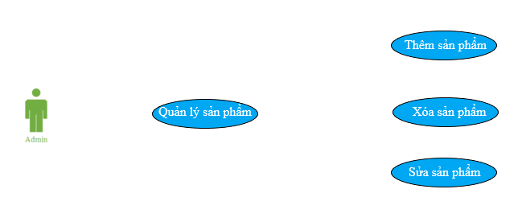

<<extend>>

<<extend>>

<<extend>>

* + Tác nhân: admin
  + Mô tả: cho phép admin thêm sửa xóa sản phẩm
  + Điều kiện: Phải đăng nhập vào hệ thống
  + Dòng sự kiện:
    1. Thêm sản phẩm
       - Bước 1: Chọn mục thêm sản phẩm
       - Bước 2: Hiển thị form thêm sản phẩm
       - Bước 3: Người quản trị nhập đầy đủ thông tin
       - Bước 4: Nhấn nút lưu
       - Bước 5: Nếu thông tin hợp lệ sẽ Thông báo lưu thành công, ngược lại sẽ báo lỗi
    2. Xóa sản phẩm
       - Bước 1: Vào mục xem sản phẩm
       - Bước 2: Xác định sản phẩm muốn xóa và nhấn “xóa”
       - Bước 3: Hiển thị thông báo xác nhận
       - Bước 4: Nhấn “xác nhận” để đồng ý xóa, “hủy bỏ” để quay lại
    3. Sửa sản phẩm
       - Bước 1: Vào mục xem sản phẩm
       - Bước 2: Xác định sản phẩm muốn sửa và nhấn nút “sửa”
       - Bước 3: Nhấn nút “sửa” để lưu thay đổi hoặc “đóng để quay lại”
         1. Use-case quản lý đơn hàng

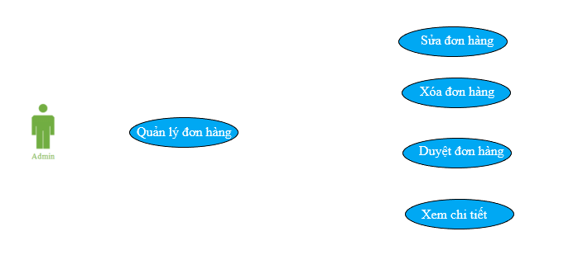

<<extend>>

<<extend>>

<<extend>>

<<extend>>

* + Tác nhân: admin
  + Mô tả: cho phép admin sửa, xóa, duyệt đơn hàng, xem chi tiết đơn hàng
  + Điều kiện: Phải đăng nhập vào hệ thống
  + Dòng sự kiện:
    1. Sửa đơn hàng
       - Bước 1 : Vào mục “quản lý khác”
       - Bước 2: chọn mục “đơn hàng”
       - Bước 3: Chọn đơn hàng muốn sửa và nhấn nút “sửa”
       - Bước 4 : Điền thông tin muốn chỉnh sửa
       - Bước 5: Nhấn “sửa” để lưu thông tin mới hoặc đóng để quay lại
    2. Duyệt đơn hàng
       - Bước 1 : Vào mục “quản lý khác”
       - Bước 2: chọn mục “đơn hàng”
       - Bước 3: Chọn đơn hàng muốn duyệt
       - Bước 4 : Nhấn nút “Duyệt”
    3. Xóa đơn hàng
       - Bước 1 : Vào mục “quản lý khác”
       - Bước 2: chọn mục “đơn hàng”
       - Bước 3: Chọn đơn hàng muốn xóa và nhấn nút “xóa”
       - Bước 4: Hiển thị thông báo xác nhận
       - Bước 5 : Nhấn “xác nhận” để đồng ý xóa, “hủy bỏ” để quay lại
    4. Xem chi tiết đơn hàng
       - Bước 1 : Vào mục “quản lý khác”
       - Bước 2: chọn mục “đơn hàng”
       - Bước 3: Nhấn vào mã đơn hàng muốn xem chi tiết
       - Bước 4 : Chi tiết đơn hàng xuất hiện
       - Bước 5: Nhấn “hủy bỏ” để thoát
         1. Use-case quản lý tài khoản

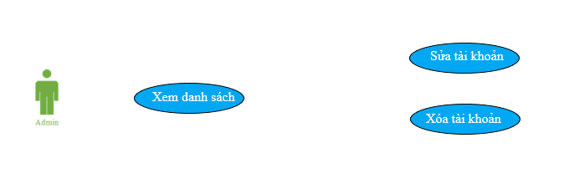

<<extend>>>

<<extend>>>

* + Tác nhân: admin
  + Mô tả: cho phép admin sửa, xóa tài khoản
  + Điều kiện: Phải đăng nhập vào hệ thống
  + Dòng sự kiện:
    1. Sửa thông tin
       - Bước 1 : Vào mục “tài khoản”
       - Bước 2: chọn mục “xem danh sách”
       - Bước 3: Chọn tài khoản muốn sửa và nhấn nút “sửa”
       - Bước 4 : Nhập đầy đủ thông tin
       - Bước 5: Nhấn nút “sửa” để lưu thay đổi hoặc đóng để thoát ra
    2. Xóa tài khoản
       - Bước 1 : Vào mục “tài khoản”
       - Bước 2: chọn mục “xem danh sách”
       - Bước 3: Chọn tài khoản muốn xóa và nhấn nút “xóa”
       - Bước 4 : Hiển thị thông báo xác nhận
       - Bước 5: Nhấn “xác nhận” để đồng ý xóa, “hủy bỏ” để quay lại
         1. Usse-case phân quyền

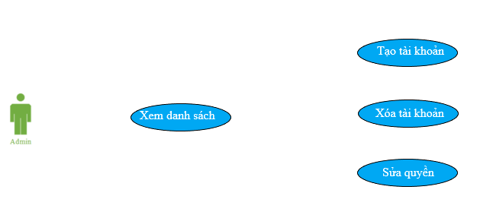

<<extend>>>

<<extend>>>

<<extend>>>

* + Tác nhân: admin
  + Mô tả: cho phép admin tạo tài khoản admin mới, xóa tài khoản admin, chỉnh sửa quyền admin
  + Điều kiện: Phải đăng nhập vào hệ thống
  + Dòng sự kiện:
    1. Tạo tài khoản admin
       - Bước 1: Chọn mục “phân quyền”
       - Bước 2: Nhập thông tin admin cần tạo
       - Bước 3: nhấn nút “save” để tảo tài khoản admin mới
    2. Xóa tài khoản admin
       - Bước 1: Chọn mục “phân quyền”
       - Bước 2: Xác định tài khoản muốn xóa và nhấn nút “xóa”
       - Bước 3: Hiển thị thông báo xác nhận
       - Bước 4: Nhấn “xác nhận” để đồng ý xóa, “hủy bỏ” để quay lại
    3. Chỉnh sửa quyền admin
       - Bước 1: Chọn mục “phân quyền”
       - Bước 2: Xác định tài khoản muốn sửa và nhấn nút “sửa”
       - Bước 3: Chọn quyền cho admin
       - Bước 4: Nhấn nút “cập nhật” để lưu thay đổi hoặc “đóng”để thoát ra
         1. Use-case quản lý chi nhánh

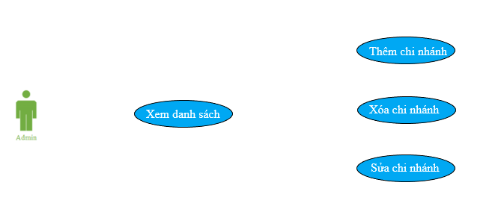

<<extend>>

<<extend>>

<<extend>>

* + Tác nhân: admin
  + Mô tả: cho phép admin thêm, xóa, sửa chi nhánh
  + Điều kiện: Phải đăng nhập vào hệ thống
  + Dòng sự kiện:
    1. Thêm chi nhánh
       - Bước 1: Vào mục “Quản lý khác”
       - Bước 2: Chọn “Chi nhánh”
       - Bước 3: Chọn “thêm mới”
       - Bước 4: Điền đầy đủ thông tin
       - Bước 5: Nhấn nút “lưu”
       - Bước 6: Nếu lưu thành công sẽ có thông báo thành công, ngược lại sẽ báo lỗi
    2. Sửa chi nhánh
       - Bước 1: Vào mục “Quản lý khác”
       - Bước 2: Chọn “Chi nhánh”
       - Bước 3: Xác định chi nhánh muốn sửa và nhấn nút “sửa”
       - Bước 4: Điền đầy đủ thông tin
       - Bước 5: Nhấn nút “lưu”
       - Bước 6: Nếu lưu thành công sẽ có thông báo thành công, ngược lại sẽ báo lỗi
    3. Xóa chi nhánh
       - Bước 1: Vào mục “Quản lý khác”
       - Bước 2: Chọn “Chi nhánh”
       - Bước 3: Xác định chi nhánh muốn xóa và nhấn nút “xóa”
       - Bước 4: Hiển thị thông báo xác nhận
       - Bước 5: Nhấn “xác nhận” để đồng ý xóa, “hủy bỏ” để quay lại
         1. Use-case quản lý khuyến mãi

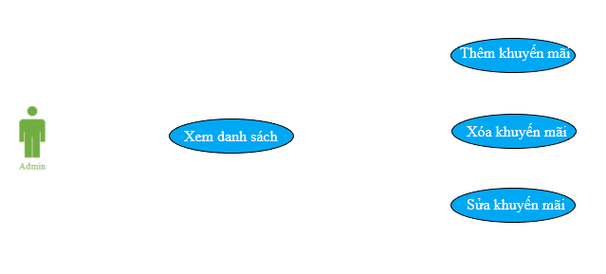

<<extend>>

<<extend>>

* + Tác nhân: admin
  + Mô tả: cho phép admin thêm, xóa, sửa khuyến mãi
  + Điều kiện: Phải đăng nhập vào hệ thống
  + Dòng sự kiện:
    1. Thêm khuyến mãi
       - Bước 1: Chọn mục “Khuyến mãi”
       - Bước 2: Chọn “thêm khuyến mãi”
       - Bước 3: Điền đẩy đủ thông tin
       - Bước 4: Nhấn nút “lưu”
       - Bước 5: Thông báo thành công hoặc thất bại khi có lỗi
    2. Xóa khuyến mãi
       - Bước 1: Chọn mục “Khuyến mãi”
       - Bước 2: Chọn “Xem danh sách”
       - Bước 3: Xác định khuyến mãi muốn xóa và nhấn nút “xóa”
       - Bước 4: Nhấn “xác nhận” để đồng ý xóa, “hủy bỏ” để quay lại
    3. Sửa khuyến mãi
       - Bước 1: Chọn mục “Khuyến mãi”
       - Bước 2: Chọn “Xem danh sách”
       - Bước 3: Xác định khuyến mãi muốn sửa và nhấn nút “sửa ”
       - Bước 4: Nhấn nút sửa
       - Bước 5: Nếu sửa thành công sẽ có thông báo thành công, ngược lại sẽ báo lỗi
         1. Use-case quản lý tin tức

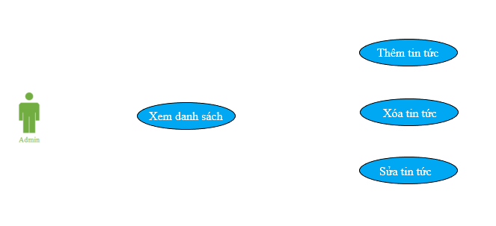

<<extend>>

<<extend>>

* + Tác nhân: admin
  + Mô tả: cho phép admin thêm, xóa, sửa tin tức
  + Điều kiện: Phải đăng nhập vào hệ thống
  + Dòng sự kiện:
    1. Thêm tin tức
       - Bước 1: Chọn mục “Tin tức”
       - Bước 2: Chọn “thêm tin tức”
       - Bước 3: Điền đẩy đủ thông tin
       - Bước 4: Nhấn nút “lưu”
       - Bước 5: Thông báo thành công hoặc thất bại khi có lỗi
    2. Xóa tin tức
       - Bước 1: Chọn mục “Tin tức”
       - Bước 2: Chọn “Xem danh sách”
       - Bước 3: Xác định tin tức muốn xóa và nhấn nút “xóa”
       - Bước 4: Nhấn “xác nhận” để đồng ý xóa, “hủy bỏ” để quay lại
    3. Sửa tin tức
       - Bước 1: Chọn mục “tin tức”
       - Bước 2: Chọn “Xem danh sách”
       - Bước 3: Xác định tin tức muốn sửa và nhấn nút “sửa ”
       - Bước 4: Nhấn nút sửa
       - Bước 5: Nếu sửa thành công sẽ có thông báo thành công, ngược lại sẽ báo lỗi
    4. App

# **XÂY DỰNG HỆ THỐNG**

1. Chức năng của ứng dụng
2. Trang chủ

// Hình

* Khi chưa đăng nhập sẽ có nút đăng nhập ở phía trên và ngược lại sẽ hiển thị ảnh đại diện , tên khách hàng và số điểm tích hiện tại.
* Tiếp theo là slideshow hiển thị các khuyến mãi được quản lý duyệt để hiển lên tùy theo mục đích. Có thể bấm vào một khuyến mãi để đi tới xem chi tiết khuyến mãi sẽ được mô tả ở mục khuyến mãi phía dưới vài dòng.
* Tiếp theo là các nút chức năng:
* Tích điểm

+ Mỗi khách hàng sẽ có một mã QR để quét tích điểm khi đến quán.

// Hình

* Đặt hàng

+ Di chuyển đến màn hình xem sản phẩm và đặt hàng

* Khuyến mãi

+ Xem tất cả khuyến mãi còn hạn cũng như hết hạn sử dụng của cửa hàng có thể nhấp để sử dụng ngay nếu khuyến mãi đó còn hạn thỳ chuyển sang màn hình đặt hàng.

// Hình

+ Xem chi tiết thông tin của một khuyến mãi và có thể bấm sử dụng ngay nếu khuyến mãi đó còn hạn để sang màn hình đặt hàng.

// Hình

+Hoặc có thể bấm nút share ở trên phải ngoài cùng để chia sẻ. Chi tiết xem ở chức năng chia sẻ.

* Chi nhánh

+ Xem tất cả các chi nhánh của hệ thống theo từng khu vực.

// Hình

+ Các chức năng có thể thực hiện:

Khi nhấn vào số điện thoại được hiển thị trên từng chi nhánh để gọi ngay cho chi nhánh đó.

// Hình

Đối với Android 6 trở lên khi thực hiện chức năng này khách hàng phải cho phép truy cập vào chức năng gọi của điện thoại.

Trường hợp khách hàng từ chối sẽ không thực hiện được chức năng này.

Khi nhấn vào chỉ đường được hiển thị trên từng chi nhánh sẽ được chuyển hướng sang ứng dụng google maps của điện thoại đó. Cùng với hai thông số (Kinh độ và Vĩ độ) của chi nhánh đó. Sẽ tự đồng điền vào địa điểm đến. Khách hàng chỉ cần nhập địa điểm xuất phát hoặc có thể sử dụng ví trị hiện tại bằng cách nhập định vị.

* Hiện một vài tin tức mới nhất theo danh sách cuộn dọc có thể bấm nút xem tất cả ở đầu danh sách để đến màn hình xem tất cả tin tức.

// Hình ảnh

+ Khi bấm vào một tin tức sẽ chuyển đến màn hình xem chi tiết tin tức của tin tức đó được hiển thị ở dạng website.

// Hình ảnh

1. Đăng nhập và đăng ký tài khoản

* Khách hàng cần đăng nhập để sử dụng các chức năng khi cần thiết để có thể hưởng các ưu đãi, tích điểm,…

// Hình

* Sẽ có 3 hình thức cho khách hàng lựa chọn:
* Đăng nhập bằng số điện thoại

// Hình

Khách hàng sẽ nhập số điện điện thoại muốn đăng ký và bấm nút để gửi mã xác nhận đến đến số điện thoại vừa nhập.

Dành cho phiên bản Android 4.17 trở lên sẽ có hỗ trợ xác minh nhanh từ facebook, các trường hợp sau đây:

// Hình

+ Có thiết bị đã cài đặt ứng dụng Facebook dành cho Android phiên bản 99 trở lên.

+ Có tài khoản Facebook bao gồm số điện thoại họ nhập vào Account Kit.

+ Đăng nhập vào tài khoản đó.

Đối với trình duyệt để được xác minh nhanh

+ Có tài khoản Facebook bao gồm email họ nhập vào Account Kit.

+ Đăng nhập vào tài khoản đó trên cùng một trình duyệt.

// Test thử

Trường hợp không đáp ứng được các điều kiện trên khách hàng sẽ nhập mã xác nhận ở màn hình tiếp theo và bấm nút.

// Hình

Trường hợp mã xác nhận sai sẽ có thông báo.

// Hình

Trường hợp mã xác nhận đúng sẽ tiến hành kiểm tra xem số điện thoại đã được đăng ký trước đó chưa.

Trường hợp rồi sẽ hoàn tất đăng nhập trở về màn hình chính.

Trường hợp chưa sẽ giúp khách hàng chuyển sang màn hình nhập thông tin đăng ký nếu khách hàng muốn. (Chi tiết ở màn hình nhập thông tin đăng ký ở phía dưới)

* Đăng nhập bằng facebook

Khi bấm nút đăng nhập bằng facebook sẽ được facebook xác nhận xem khách hàng có muốn đăng nhập vào ứng dụng của chúng tôi hay không nếu có bấm xác nhận.

// Hình

Những lần sau sẽ không xác nhận nếu tài khoản đó vẫn còn đăng nhập trong ứng dụng facebook của điện thoại.

Trường hợp không có ứng dụng facebook sẽ được chuyển sang đăng nhập bằng trình duyện trên điện thoại để cấp quyền đăng nhập.

// Hình

Trường hợp tài khoản chưa đăng ký tới hệ thống sẽ tiến hành tự động đăng ký.

Sau khi sử dụng đăng nhập bằng facebook hệ thống sẽ tự động nhận dữ liệu như tên , mã facebook , email , ảnh đại diện của tài khoản đó để đăng ký với hệ thống của chúng tôi nếu tài khoản facebook này chưa đăng ký với hệ thống trước đó nếu rồi sẽ hoàn thành đăng nhập.

Các trường hợp xảy ra khi đăng ký:

+ Nếu email mà tài khoản facebook đó chưa được tài khoản(đã đăng nhập bằng facebook trước đó) nào trong hệ thống sử dụng sẽ tiến hành đăng ký bình thường.

+ Nếu email đã có người sử dụng thỳ sẽ không đăng ký email đó với hệ thống cho đến khi nào tài khoản facebook đó đổi email mới không trùng khớp với trong hệ thống, sẽ tự động cập nhập email.

+ Trường hợp nếu email đã được sử dụng bởi một tài khoản nhưng tài khoản đó chưa có mã facebook thỳ sẽ tiến hành sát nhập lại.

* Đăng nhập bằng email và password

// Hình

Người dùng sẽ nhập email hệ thống sẽ kiểm tra email đã được đăng ký với hệ thống chưa.

+ Trường hợp rồi sẽ tiến hành cho nhập mật khẩu , khi mật khẩu trùng khớp sẽ tiến hành đăng nhập hoàn tất.

// Hình

+ Trường hợp chưa sẽ phải hiện thông báo để người dùng xác nhận là phải xác nhận email đó trước khi tiến hành đăng ký.

// Hình

Sẽ có xác thực nhanh email yêu cầu như xác thực số điện thoại ở trên.

Nếu xác thực thành công sẽ tiến hành nhập mật khẩu cho tài khoản.

// Hình

Yêu cầu của mật khẩu:

+ Mật khẩu có độ dài hơn 6 kí tự.

Yêu cầu nhập xác nhận lại mật khẩu.

+ Mật khẩu xác nhận phải trùng khớp mật khẩu đăng ký

Trường hợp sai yêu cầu thông báo lỗi.

// Hình

Trường hợp đúng yêu cầu thực hiện tiếp bước nhập thông tin cơ bản.(Chi tiết xem ở màn hình nhập thông tin đăng ký ở bên dưới)

* Màn hình nhập thông tin cơ bản để đăng ký.

// Hình

// Hình

// Hình

+ Nhập thông tin cơ bản như họ tên, giới tính, ngày sinh và nhấn nút.

+ Trường hợp không nhập đủ thông tin sẽ thông báo lỗi.

+ Trường hợp nhập đủ sẽ đăng ký với hệ thống và tự động đăng nhập.

* Sau khi đăng nhập hoặc đăng ký bằng facebook/email nếu tài khoản chưa có số điện thoại sẽ bắt buộc xác nhận số điện thoại trước.

// Hình

1. Quên mật khẩu

Nhập email để gửi xác nhận đếm email.

// Hình

Nếu email không tồn tại trong hệ thống sẽ thông báo có lỗi xảy ra.

// Hình

Thực hiện các hướng dẫn ở email để có thể đổi mật khẩu mới.

// Hình

Sau khi thực hiện đổi mật khẩu ở web thành công thỳ có thể quay trở lại ứng dụng để đăng nhập.

1. Quản lý thông tin cá nhân

// Hình

* Cho phép chỉnh sửa thông tin cá nhân.
* Nếu tài khoản đã tồn tại email thỳ sẽ không cho phép chỉnh sửa email,
* Nếu tài khoản đã tồn tại ngày sinh sẽ không cho phép chỉnh sửa ngày sinh.
* Đối với tài khoản đăng nhập bằng số điện thoại có thể thêm email cho tài khoản để có thể đăng nhập bằng email và password hoặc lấy lại tài khoản khi cần thiết.

// Hình

* Sẽ không thể thực hiện chức năng đổi mật khẩu khi chưa có email.
* Đổi số điện thoại phải thực hiện xác nhận như lúc đăng nhập.
* Nếu có một thông tin chưa có thỳ sẽ hiện [chưa cập nhập].
* Có thể đổi ảnh đại diện cho tài khoản bằng cách chụp ảnh hoặc chọn ảnh từ thư viện.

// Hình

* Nhấn nút cập nhật
* Trường hợp không nhập tên sẽ tự động lấy tên cũ.
* Thông báo kết quả cập nhập thông báo thành công hoặc thất bại.

1. Đổi mật khẩu

// Hình

* Trường hợp chưa có mật khẩu do đăng nhập bằng số điện thoại hay bằng facebook. Chỉ nhập mật khẩu mới và xác nhận mật khẩu tức là tạo mật khẩu.
* Trường hợp đã tồn tại mật khẩu thỳ bắt buộc phải xác nhận lại mật khẩu cũ.
* Mật khẩu phải nhiều hơn 6 kí tự
* Sau đó bấm nút lưu để tạo mật hoặc cập nhập mật khẩu.
* Trường hợp sai yêu cầu ô nhập sai sẽ rung lên và báo lỗi.

1. Sổ địa chỉ

// Hình

* Thao tác chung chỉnh sửa và thêm

Nhập họ tên , xác nhận số điện thoại như lúc đăng nhập hoặc có thể chọn từ danh bạ , nhập địa chỉ hoặc tìm kiếm địa chỉ ở màn hình gợi ý hoặc có thể chọn địa chỉ trên maps, đánh dấu địa chỉ là địa chỉ mặc định.

Sau đó bấm lưu nếu không nhập đủ thông tin sẽ thông báo.

* Khi muốn thêm một thông tin địa chỉ mới bám vào menu có hình dấu cộng ở phía trên để hiện khung thêm mới.
* Khi muốn chỉnh sửa một thông tin địa chỉ sẽ vuốt ngang (trái sang phải) một thông tin để hiện khung chỉnh sửa.

// Hình

* Thao tác xóa vuốt sẽ vuốt ngang (trái sang phải) một thông tin để xóa thông tin đó và hiện thanh hoàn tác để người dùng có thể hoàn tác lại địa chỉ khi lỡ tay xóa mất.

// Hình

Sẽ không thể xóa địa chỉ mặc định.

1. Tìm kiếm sản phẩm

// Hình ảnh

* Hiện tất cả sản phẩm ở màn hình tìm kiếm
* Khách hàng có thể tìm kiếm theo tên hoặc mô tả của sản phẩm đó danh sách sẽ tự động hiển thị kết quả và sẽ hiển thị tên theo thứ tự alphabet.
* Khách hàng có thể yêu thích hoặc bỏ yêu thích ngay tại đây hoặc có thể bấm nút để thêm sản phẩm vào giỏ hàng để chuyển sang màn hình thêm giỏ hàng.(Chi tiết xem ở chức năng thêm giỏ hàng)
* Hoặc nhấp vào một sản phẩm để đến màn hình chi tiết sản phẩm

1. Chia sẻ

Khi bấm vào nút chia sẻ , khách hàng sẽ cho thể tùy chọn chia sẻ đường dẫn của một sản phẩm , một tin tức hay có thể là một thông tin khuyến mãi cho bất cứ những ứng dụng có sẵn trong điện thoại của khách hàng mà cho phép chia sẻ vào ứng dụng của họ.

Ví dụ như Facebook , Messenger, Zalo, Gmail,…

//Hình ví dụ share một sản phẩm lên facebook

1. Thêm giỏ hàng

* Chọn các tiêu chí bạn muốn như size , số lượng, thêm topping, thêm ghi chú cho sản phẩm đó.

// Hình ảnh

// Hình ảnh

* Chỉ có thể chọn tối đa 3 topping cho 1 thức uống nếu chọn quá yêu cầu sẽ hiện cảnh báo.

// Hình

* Ghi chú không bắt buộc, có hiện các gợi ý cho ghi chú cơ bản để người dùng có thể nhấp vào để hiện lên ô ghi chú.
* Sau khi hoàn thành bấm nút để thêm vào giỏ hàng.
* Nếu khác về size hoặc về topping hoặc số lượng topping thỳ vẫn tính là một sản phẩm khác.

1. Giỏ hàng và chỉnh sửa giỏ hàng

* Chọn một sản phẩm từ giỏ hàng để chỉnh sửa
* Khi có thay đổi nút cập nhập sẽ hiện lên nếu không sẽ hiện nút quay lại.
* Ở đây bạn có thể chỉnh sửa bất kì thông tin gì nếu bạn muốn.
* Nếu muốn xóa sản phẩm thỳ bấm thỳ trừ số lượng xuống 0 sẽ hiện nút xóa.
* Nếu thông tin chỉnh sửa giống với thông tin của một sản phẩm thỳ sẽ update số lượng cho sản phẩm bị trùng.
* Ở giỏ hàng nếu muốn đặt hàng sẽ nhấn nút ở cuối màn hình để tiến hành đặt hàng.

1. Đánh giá sản phẩm

// Hình

* Thêm đánh giá cho một sản phẩm
* Khách hàng chưa mua hàng hoặc đã mua hàng đều có thể đánh giá
* Bạn bắt buộc phải đánh giá sao cho sản phẩm đó.
* Bạn có thể chụp hình hoặc chọn hình thực tế nếu bạn muốn.

// Hình

* Tiêu đề không bắt buộc sẽ tự động tạo tiêu đề theo số sao của khách.
* Nhập nội dung là bắt buộc ít nhất 20 kí tự tính cả khoảng trắng.
* Khi đã thao tác đủ các phần bắt buộc nút GỬI sẽ hiện lên để khách hàng gửi đánh giá nếu không sẽ không thể bấm được.
* Sau khi thêm sẽ chờ quản lý duyệt trước khi được hiện lên.

// Hình

1. Trả lời đánh giá

// Hình

* Có thể trả lời của một đánh giá đồng ý phản bát.
* Trả lời sẽ không được hiện lên nếu có xuất hiện một số từ ngữ cấm được qui định trước.
* Nếu hợp lệ sẽ được hiển thị ngay lập tức.
* Nếu không nhập nội dung nút gửi sẽ không thể sử dụng được.

1. Thanh toán

* Đầu tiên phải xác nhận lại thông tin giao hàng , lúc này khách hàng có thể chỉnh sửa thông tin nếu có nhu cầu , có thể chỉnh sửa trực tiếp hoặc chọn từ sổ địa chỉ.

// Hình

* Sau khi xác nhận xong bấm nút tiếp xác nhận để sang bước kế tiếp nếu chưa nhập đủ thông tin sẽ báo lỗi ngay lập tức.
* Nếu đơn hàng nhỏ hơn 50.000đ sẽ hiện dòng chữ thông báo cộng thêm 10.000đ phí vận chuyển.
* Nếu hợp lệ sẽ sang màn hình thành toán để chọn khuyến mãi, nhập ghi chú cũng như chọn hình thức thanh toán.

// Hình

* Nhấp vào chọn khuyến mãi sẽ hiển thị màn hình khuyến mãi như mô tả ở trang chủ. Khi chọn xong ứng dụng sẽ kiểm tra xem khuyến mãi có hợp lệ với đơn hàng của bạn hay không. Nếu hợp lệ sẽ hiển thị tên khuyến mãi ở chính chỗ đó. Nếu không hợp lệ sẽ hiển thị thông báo.

// Hình

* Ứng dụng sẽ lấy điểm của bạn tính toán để hiển thị lên nếu bạn muốn sử dụng điểm thỳ sẽ đánh dấu là sử dụng nếu khách hàng không đủ điều kiện sẽ thấy dòng chữ không đủ điểm để thanh toán và bị mờ đi.
* Hình thức thanh toán sử dụng điểm.

+ Chỉ sử dụng điểm để thanh toán 100% hoặc nhỏ hơn hoặc bằng 50% đơn hàng.

+ Nếu sử dụng điểm thanh toán 100% sẽ không thể chọn các hình thức còn lại.

+ Nếu có sử dụng điểm sẽ không được tích điểm.

* Sẽ có tối đã 2 hình hình thánh toán nếu sử dụng điểm thanh toán nhỏ hơn hoặc bằng 50% đơn hàng và một hình thức thanh toán thông thường là thanh toán khi nhận hàng hoặc thanh toán bằng thẻ .
* Nếu thanh toán 100% đơn hàng bằng thẻ sẽ được tích điểm ngay lập tức.
* Nếu thanh toán 100% đơn hàng khi nhận hàng thỳ chỉ được tích điểm khi đơn hàng được đánh dấu là hoàn tất.
* Nếu có sử dụng khuyến mãi thỳ sẽ được tích điểm dựa trên số tiền sau khi khuyến mãi.
* Sau khi xong sẽ tiến hành xác nhận tất cả thông tin ở màn hình xác nhận.

// Hình

* Nếu không phải là đơn hàng thanh toán bằng thẻ sẽ được lưu trực tiếp vào hệ thống.
* Nếu có hình thức thanh toán bằng thẻ sẽ chuyển sang màn hình nhập thông tin thẻ.

// Hình

* Sau khi thanh toán thành công bằng thẻ đơn hàng hàng được lưu vào hệ thống.
* Trường hợp có sự cố xảy ra sẽ thông báo lên màn hình.

1. Chức năng của website quản lý
   1. Đăng nhập

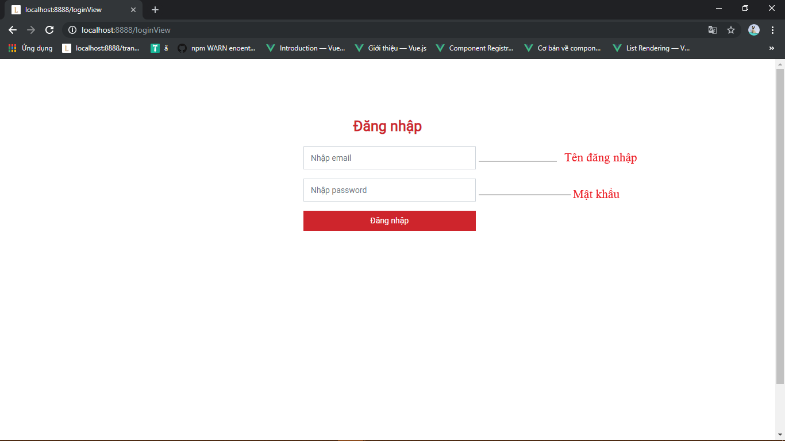

* Điền “tên đăng nhập” và “mật khẩu” , sau đó nhấn nút “đăng nhập” để hoàn thành chức năng đăng nhập
  1. Quản lý chi nhánh

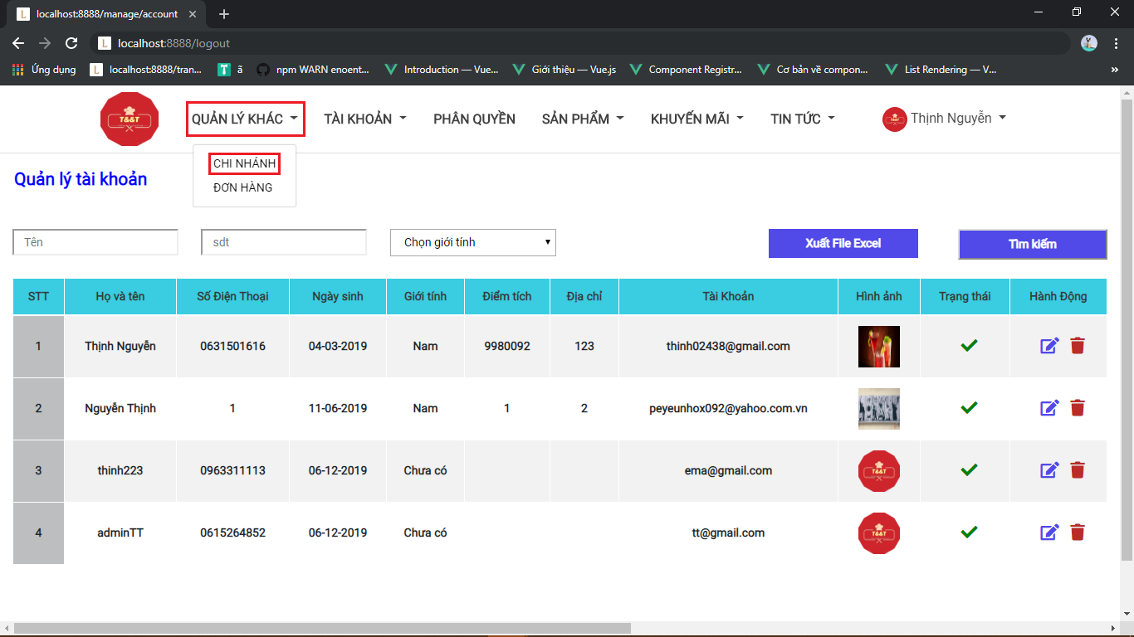

* Vào mục “Quản lý khác” chọn “Chi nhánh” sau đó màn hình quản lý sẽ hiện ra

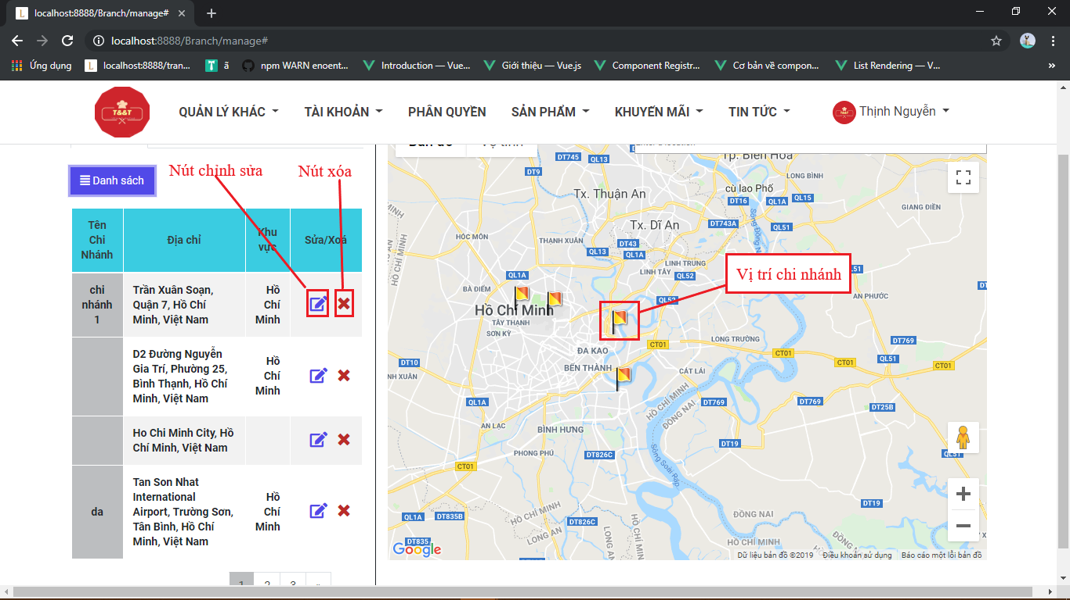

* Khi nhấn vào nút “chỉnh sửa” sẽ hiển thị mục chỉnh sửa chi nhánh

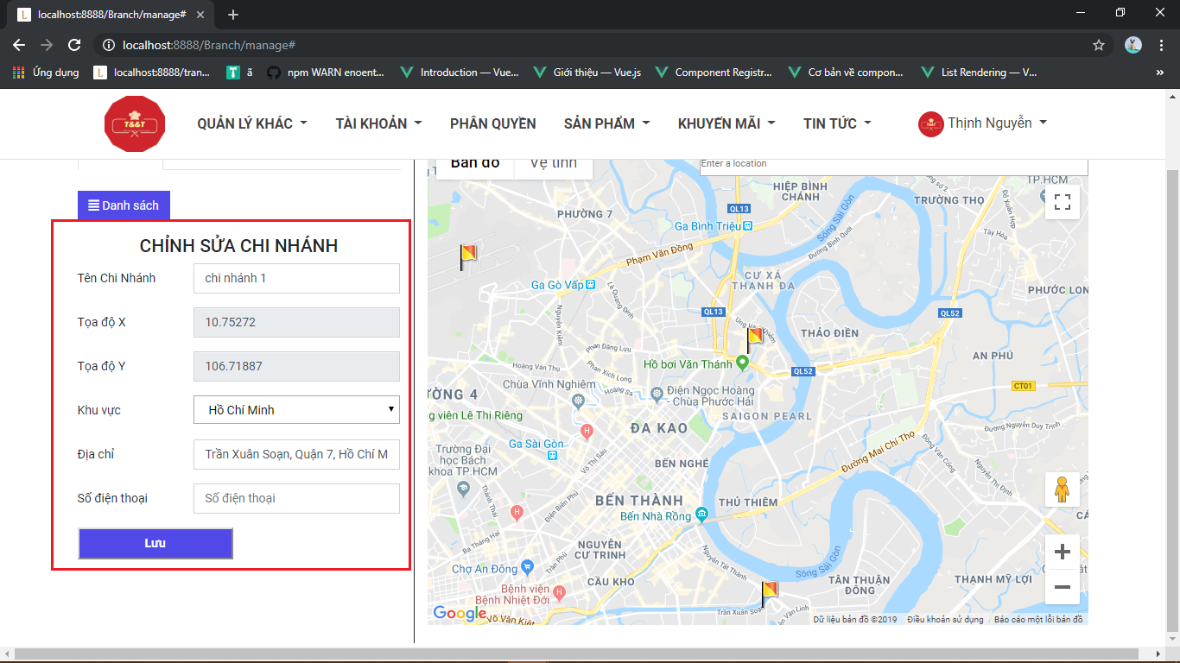

* Nhập địa chỉ vào “ô tìm kiếm” và điền các thông tin vào các ô thông tin sau đó nhấn nút “Lưu” để thực hiện chỉnh sửa chi nhánh

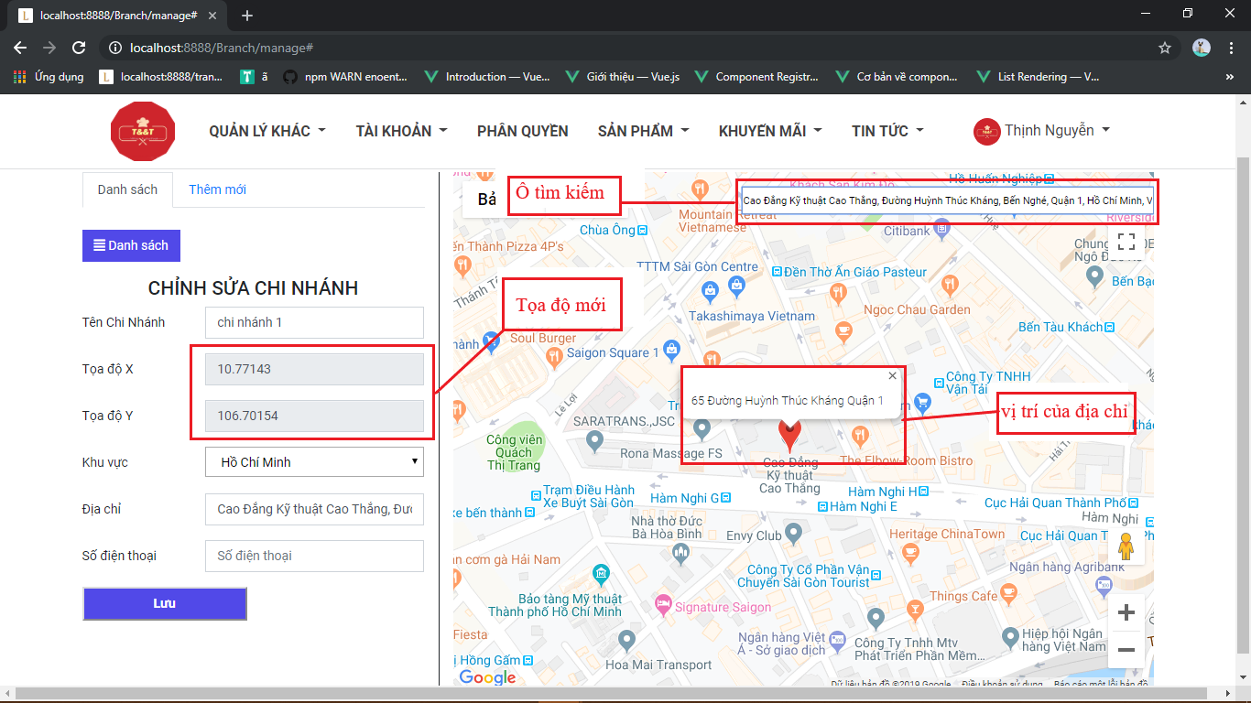

* Khi chọn nút “xóa” sẽ hiện thị ra thông báo có muốn xóa chi nhánh hay không, nếu có thì nhấn vào nút “xác nhận”, nếu không thì nhấn nút “hủy bỏ”

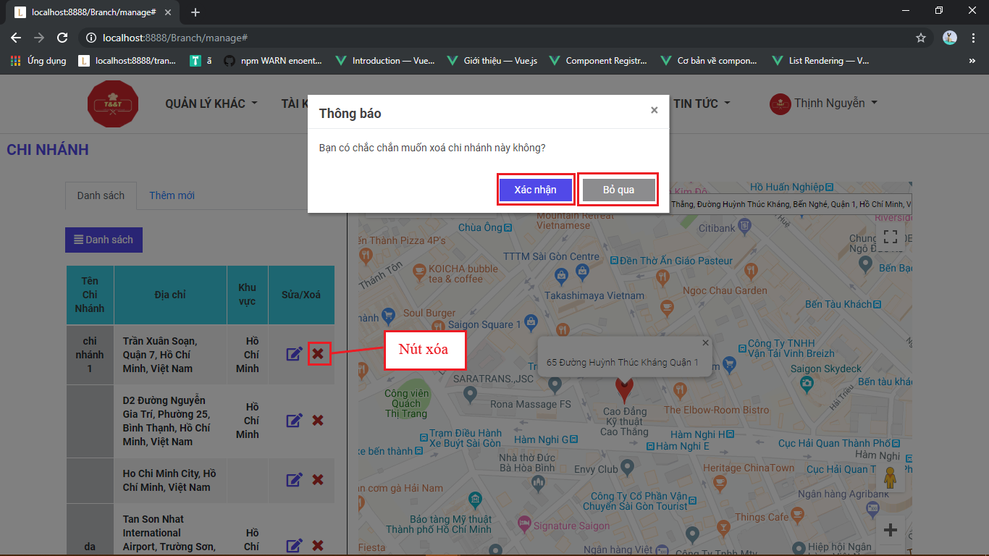

* Nhấn nút “thêm mới” chuyển sang mục thêm mới chi nhánh, chọn địa chỉ muốn tạo chi nhánh và điền các thông tin cần thiết và sau đó nhấn nút “Lưu” để thêm chi nhánh mới

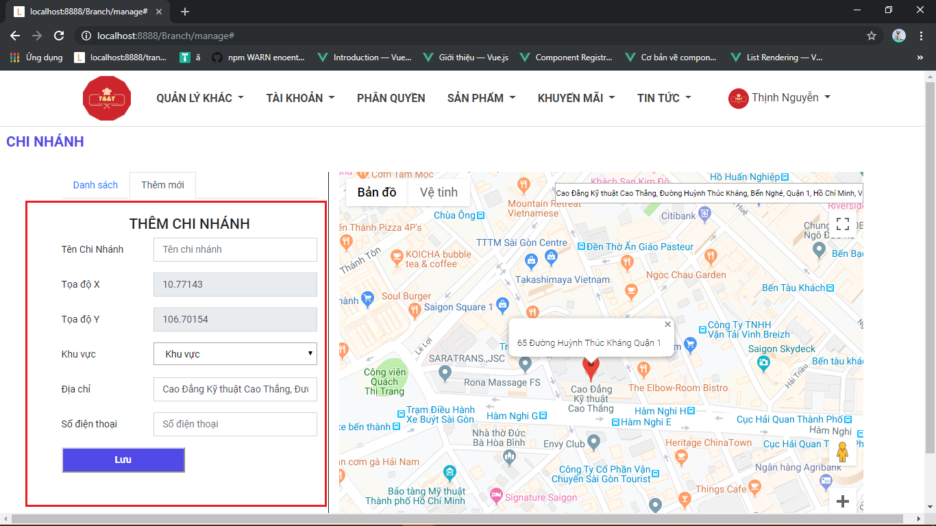

* 1. Quản lý đơn hàng
* Vào “Quản lý khác” sau đó chọn “Đơn hàng” để tới mục quản lý đơn hàng

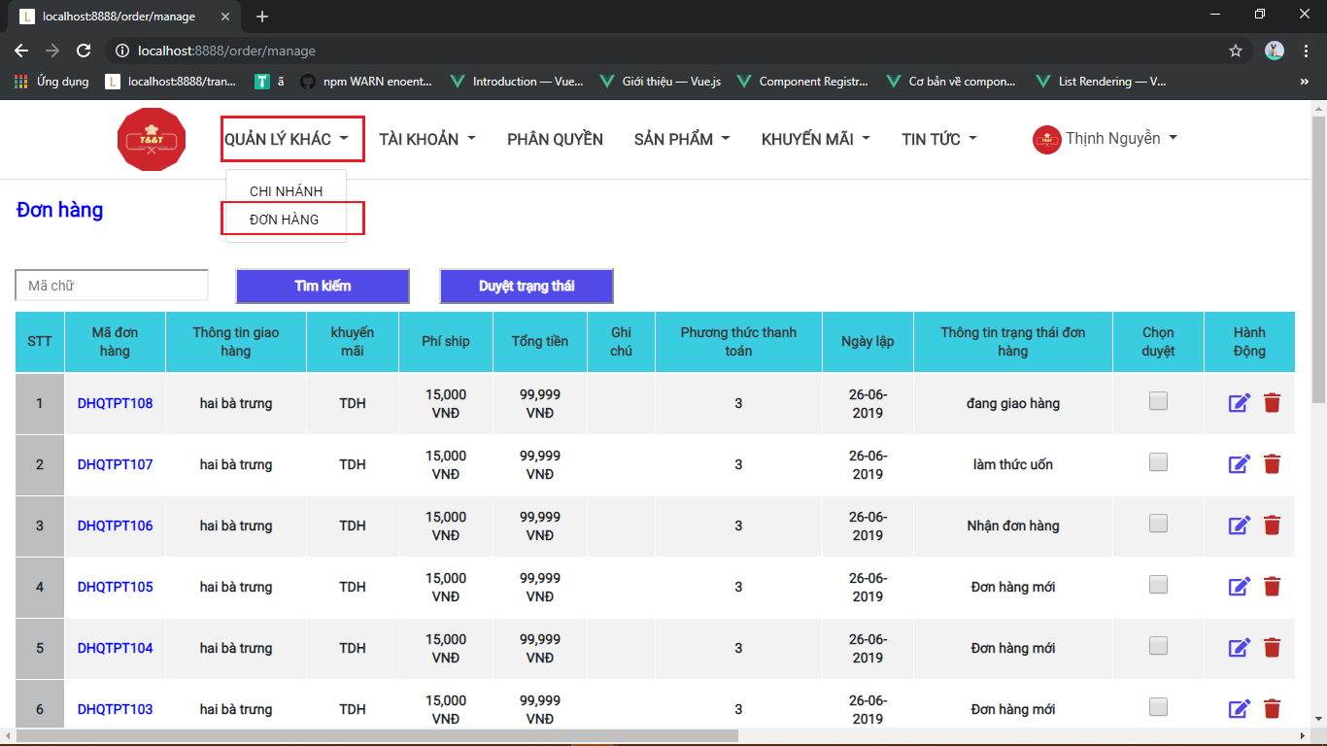

* Để duyệt trạng thái đơn hàng thì chọn các đơn hàng muốn duyệt, sau đó nhấn nút “Duyệt trạng thái”

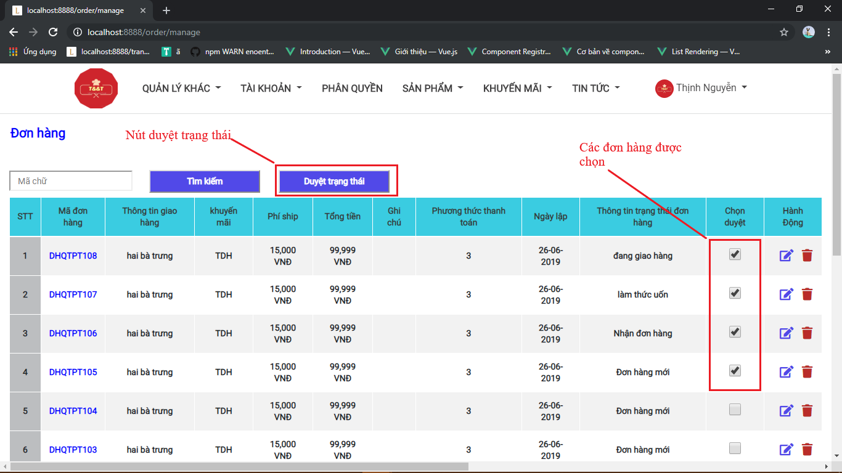

* Nhấn vào nút “chỉnh sửa” để hiện thị popup chỉnh sửa, sau đó nhập các thông tin cần thiết và nhấn nút “sửa” để lưu chỉnh sửa

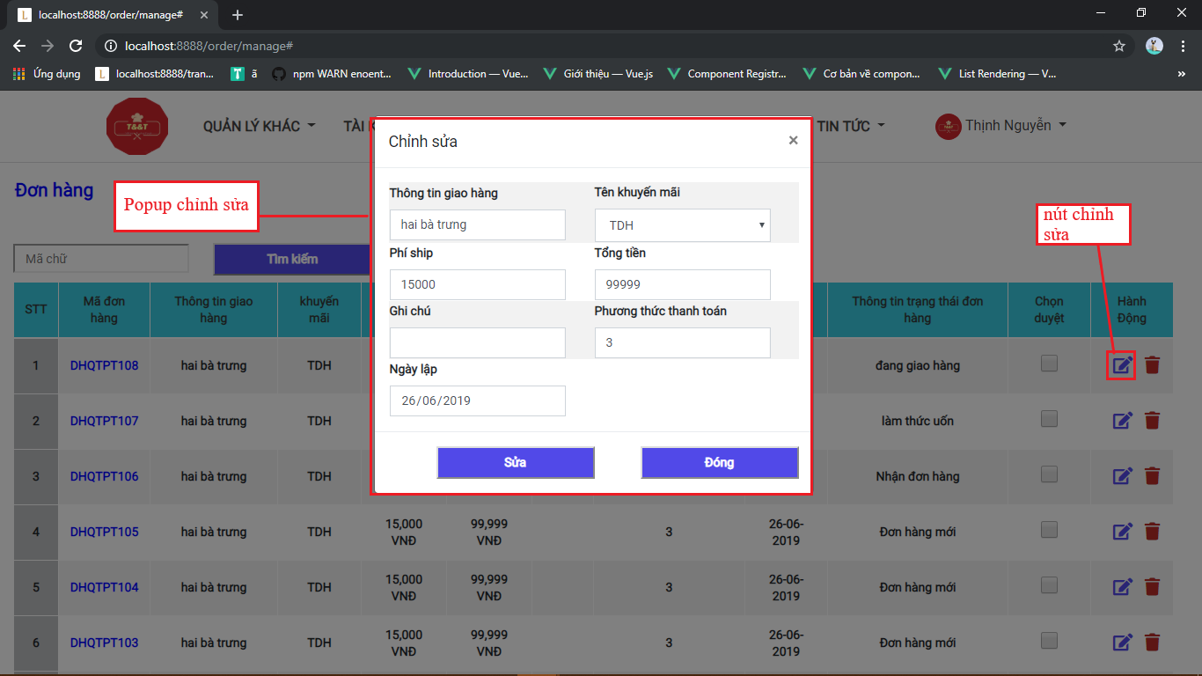

* Khi chọn nút “xóa” sẽ hiện thị ra thông báo có muốn xóa đơn hàng hay không, nếu có thì nhấn vào nút “xác nhận”, nếu không thì nhấn nút “Bỏ qua”

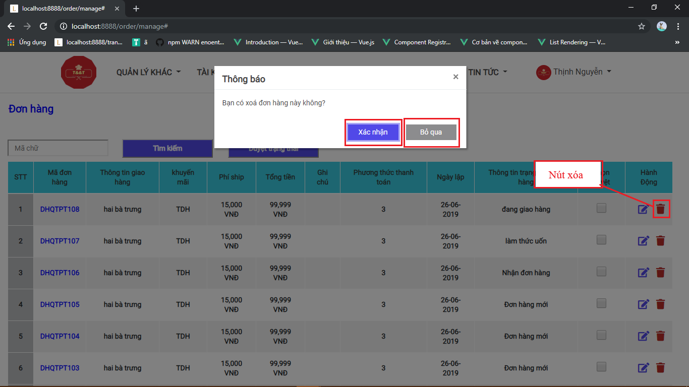

* Nhấp vào mã đơn hàng để “xem chi tiết đơn hàng”

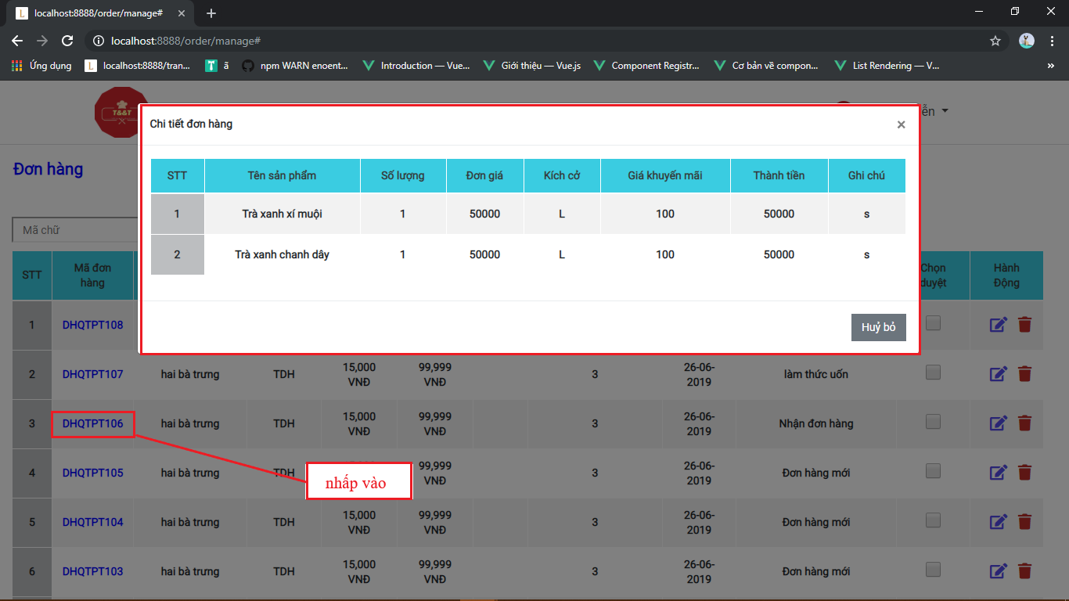

* Điền mã đơn hàng vào “mã chữ” sau đó nhấn vào nút “tìm kiếm” để tìm đơn hàng

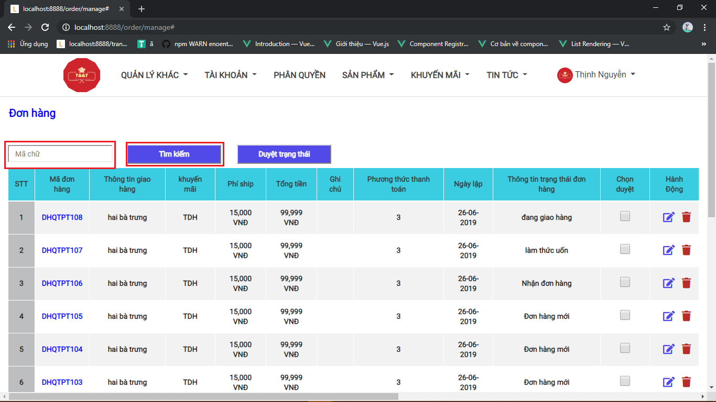

* 1. Quản lý tài khoản
* Chọn các thông tin tìm kiếm sau đó nhấn nút “tìm kiếm” để tìm tài khoản

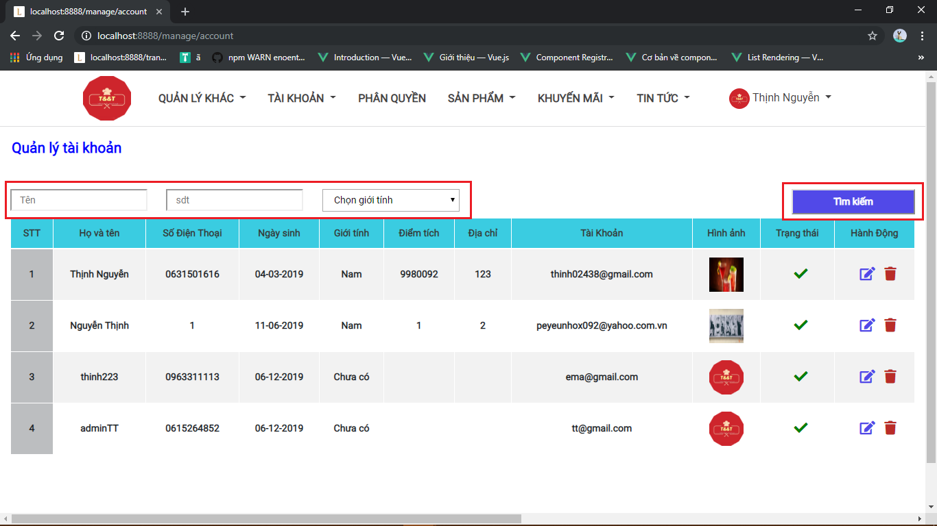

* Nhấn vào nút “chỉnh sửa” để hiện thị popup chỉnh sửa, sau đó nhập các thông tin cần thiết và nhấn nút “sửa” để lưu chỉnh sửa

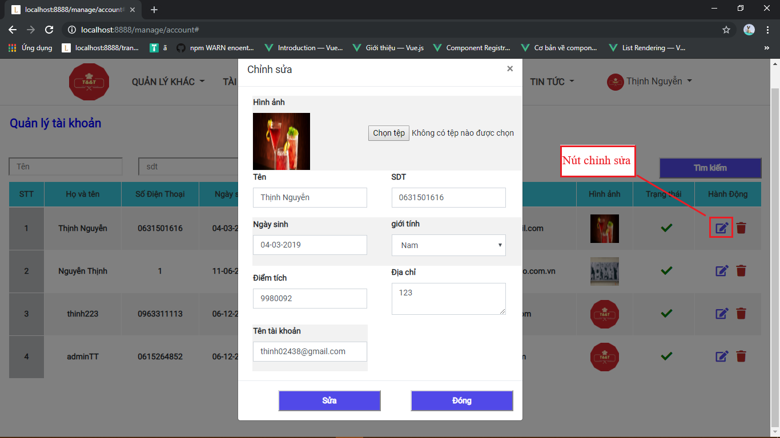

* Khi chọn nút “xóa” sẽ hiện thị ra thông báo có muốn xóa tài khoản hay không, nếu có thì nhấn vào nút “xác nhận”, nếu không thì nhấn nút “Bỏ qua”

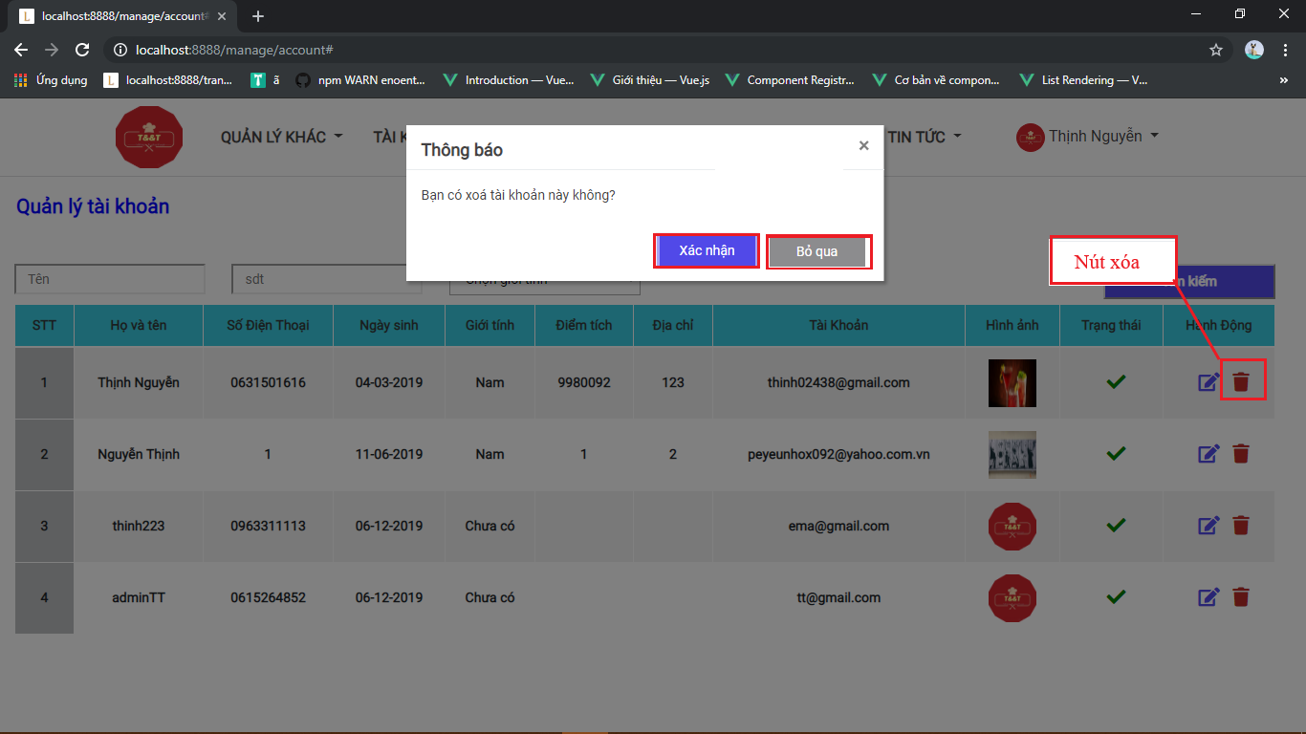

* 1. Phân quyền
* Nhấn vào nút “chỉnh sửa” để hiện thị popup chỉnh sửa, sau đó chọn quyền và nhấn nút “Cập nhật” để chỉnh sửa quyền cho tài khoản đó

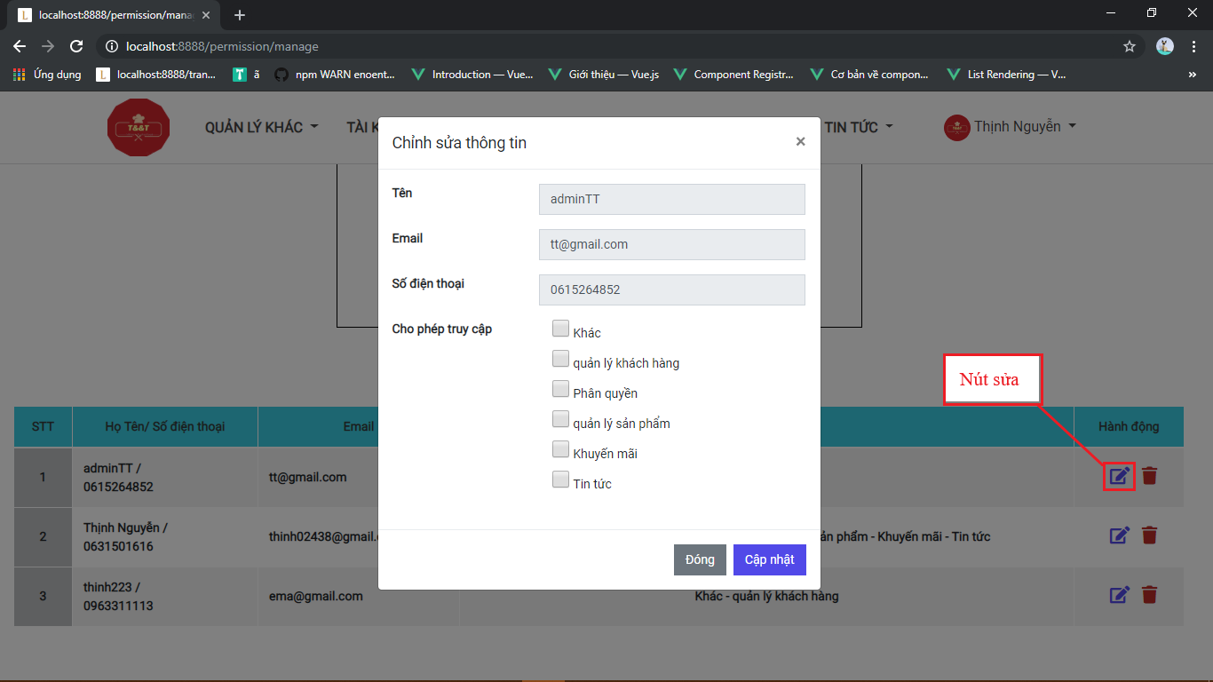

* Khi chọn nút “xóa” sẽ hiện thị ra thông báo có muốn xóa tài khoản admin hay không, nếu có thì nhấn vào nút “xác nhận”, nếu không thì nhấn nút “Bỏ qua”

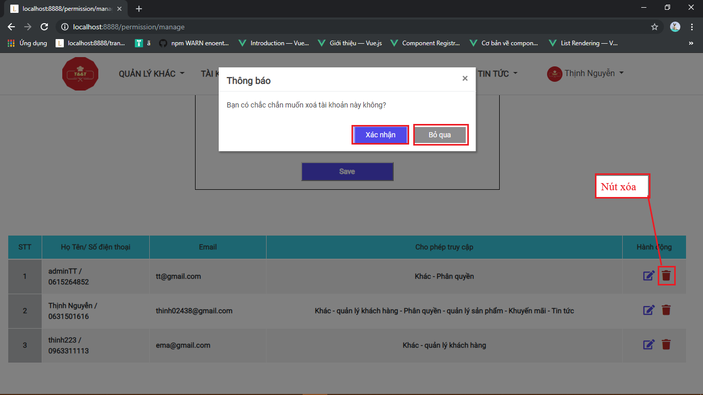

* Chức năng tạo tài khoản admin: Nhập các thông tin, chọn quyền cho tài khoản đó và nhấn nút “save” để tạo tài khoản admin mới

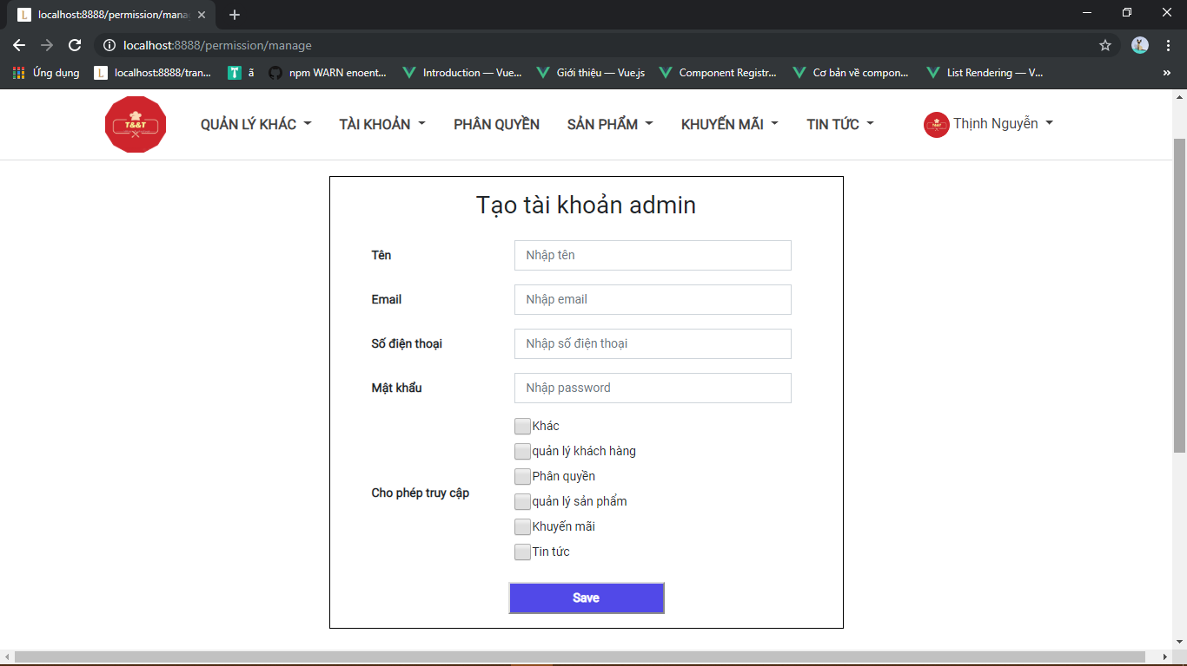

* 1. Quản lý sản phẩm
* Vào mục “sản phẩm” chọn “Xem danh sách” để xem danh sách sản phẩm

1. 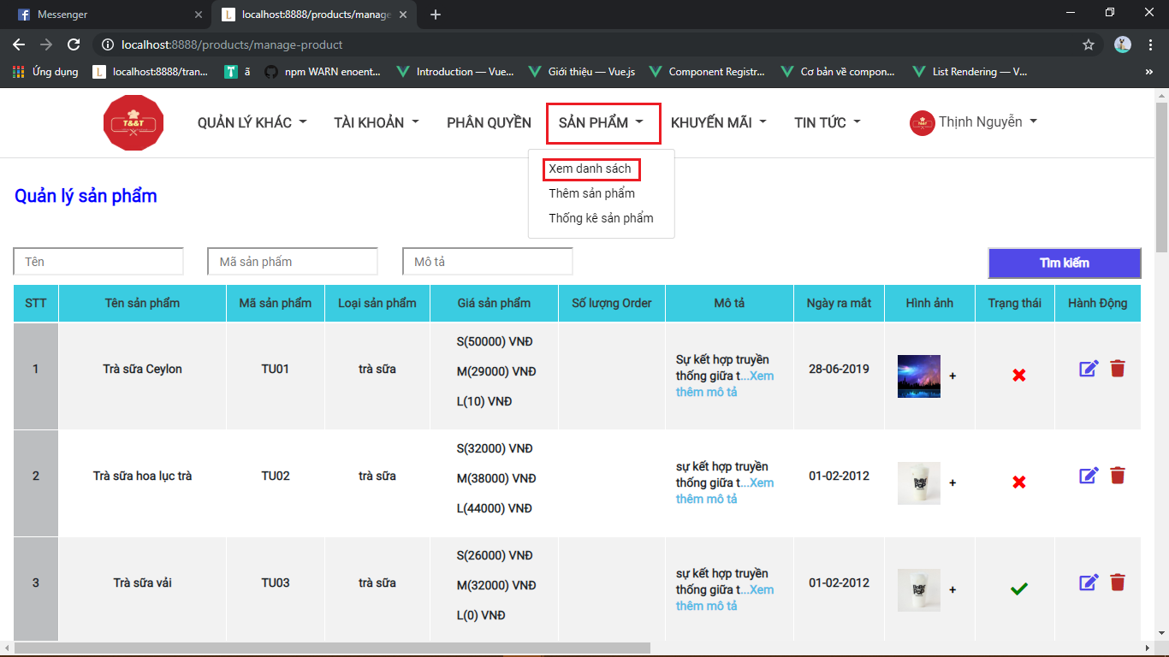

* Chọn các thông tin tìm kiếm sau đó nhấn nút “tìm kiếm” để tìm sản phẩm

1. 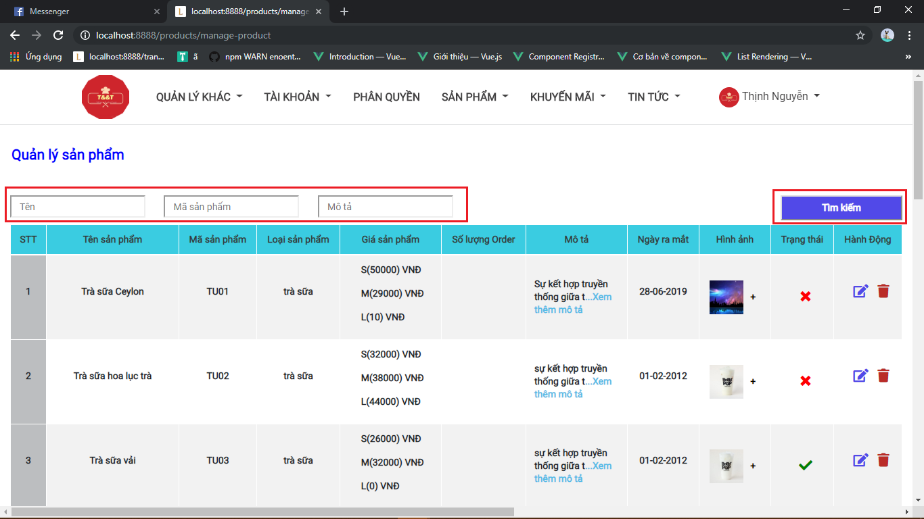

* Nhấn vào “Xem thêm mô tả” để hiện thị đầy đủ mô tả của sản phẩm

1. 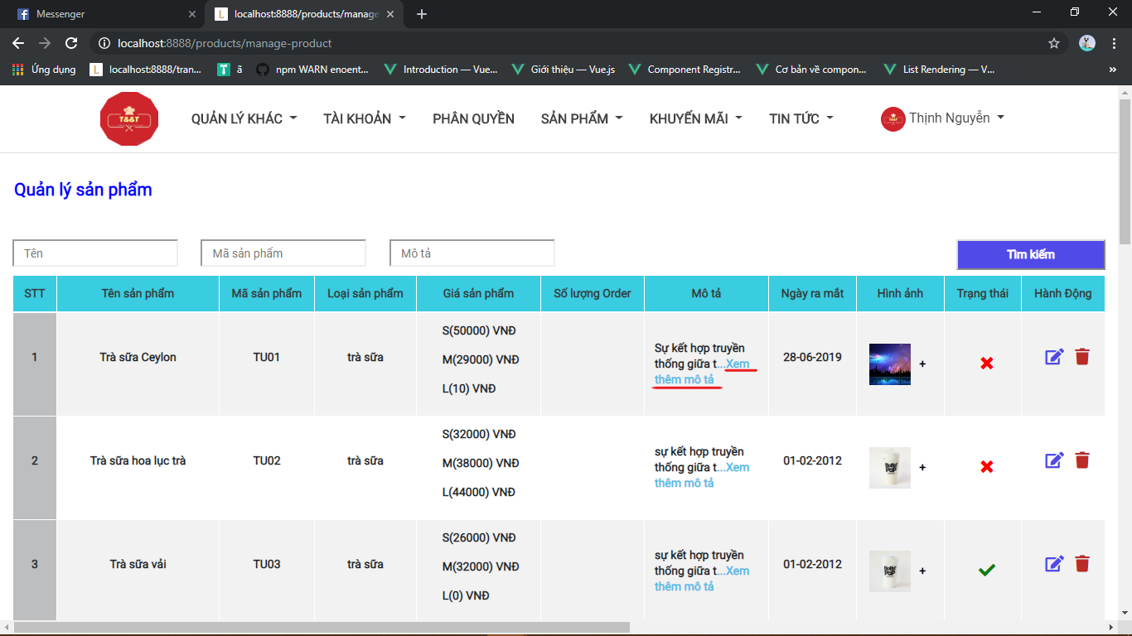
2. 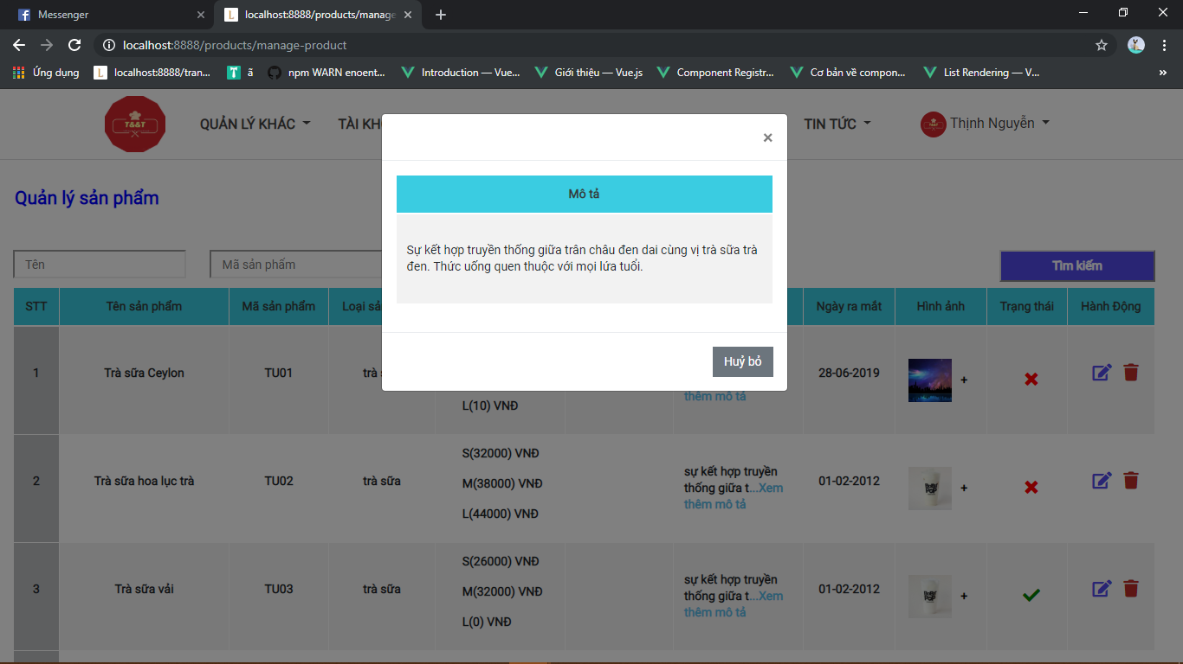

* Nhấn vào dấu “+” để xem hình phụ của sản phẩm

1. 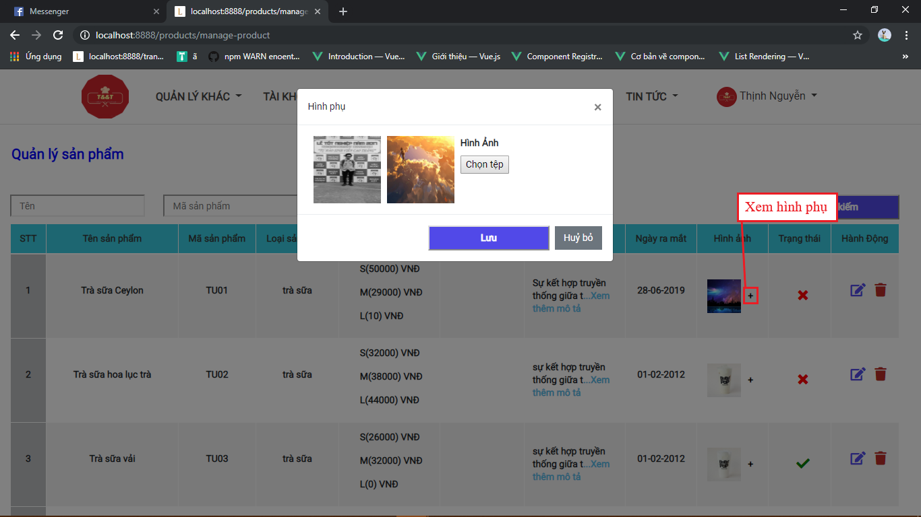

* Nhấn vào nút “chỉnh sửa” để hiện thị popup chỉnh sửa, sau đó nhập các thông tin cần thiết và nhấn nút “sửa” để lưu chỉnh sửa

1. 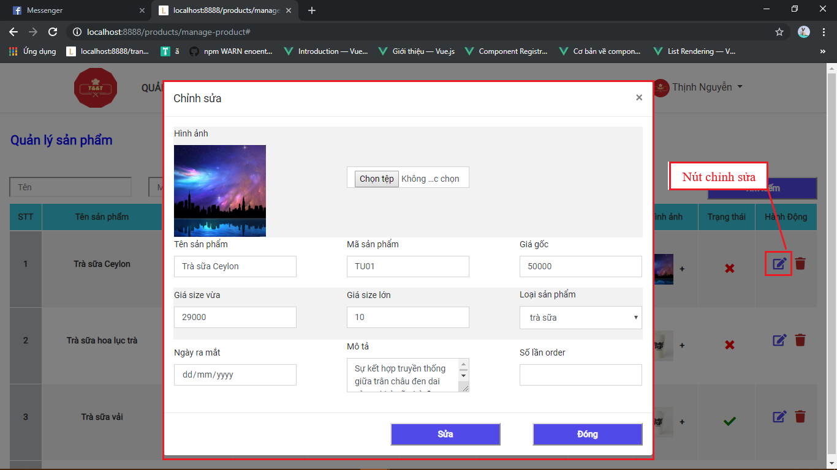

* Khi chọn nút “xóa” sẽ hiện thị ra thông báo có muốn xóa sản phẩm hay không, nếu có thì nhấn vào nút “xác nhận”, nếu không thì nhấn nút “Bỏ qua”

1. 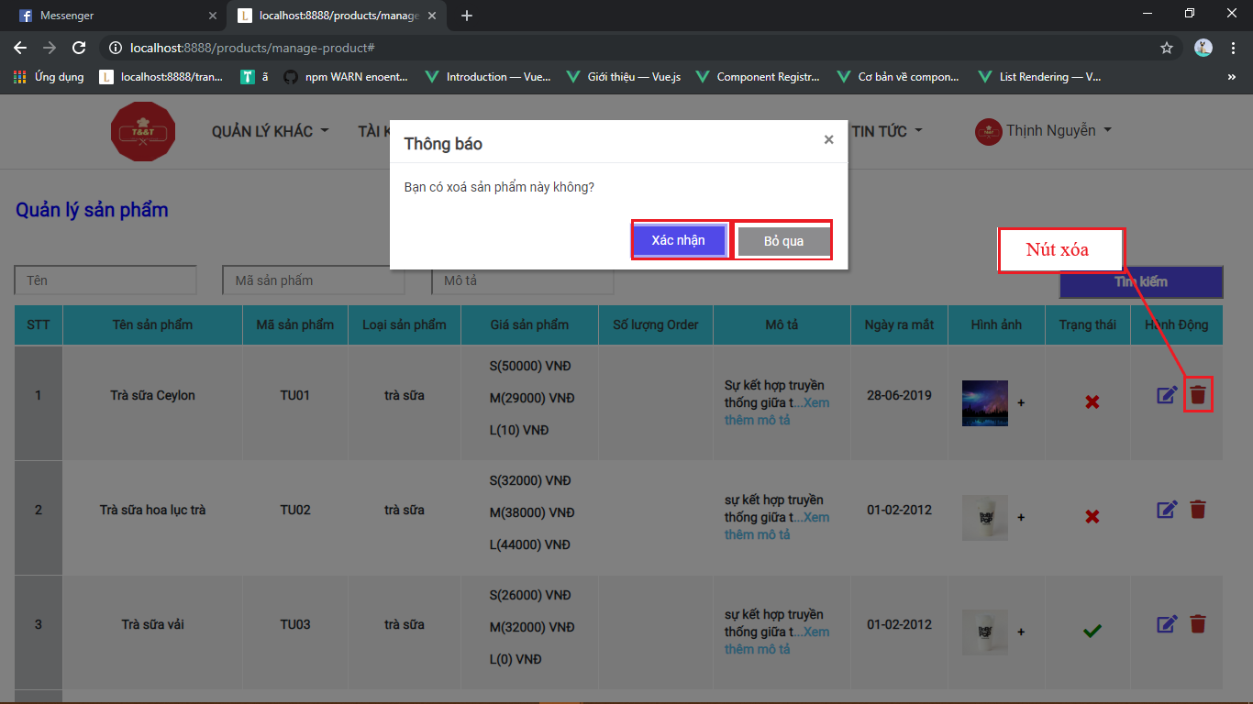

* Vào “sản phẩm” chọn “Thêm sản phẩm” để tạo sản phẩm mới: Điền đầy đủ các thông tin sau đó nhấn nút lưu để hoàn thành tạo sản phẩm

1. 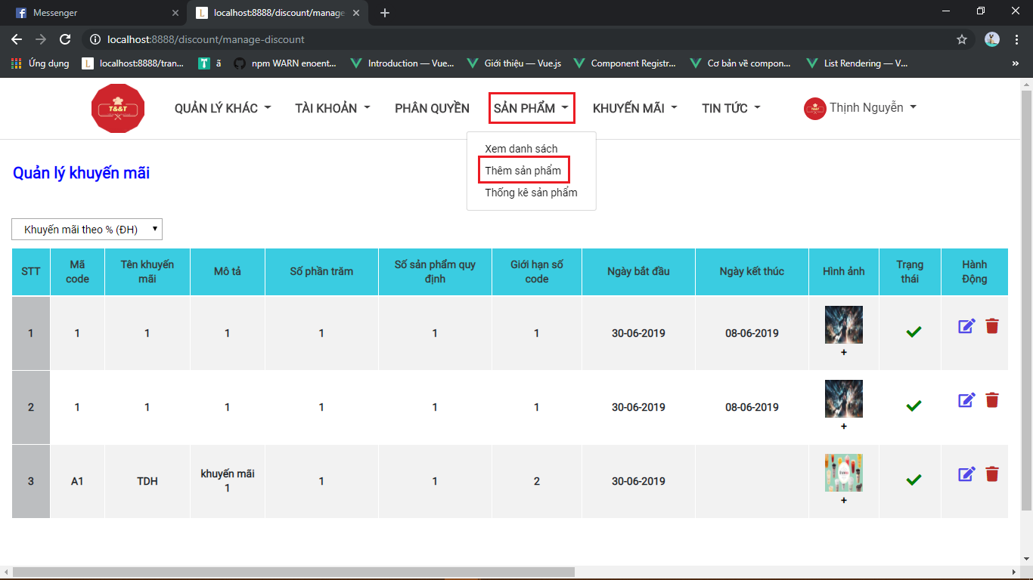
2. 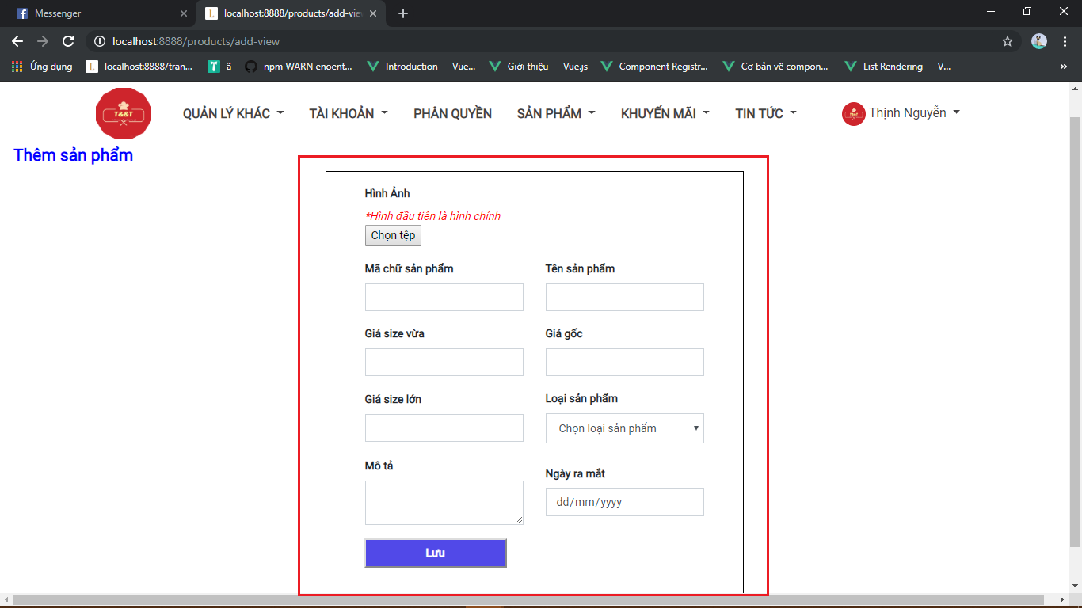

* Vào “Sản phẩm” chọn “Thống kê sản phẩm”, sau đó chọn phần “Thống kê theo…” để xem sản sẩm được đặt nhiều nhất trong tuần hoặc tháng

1. 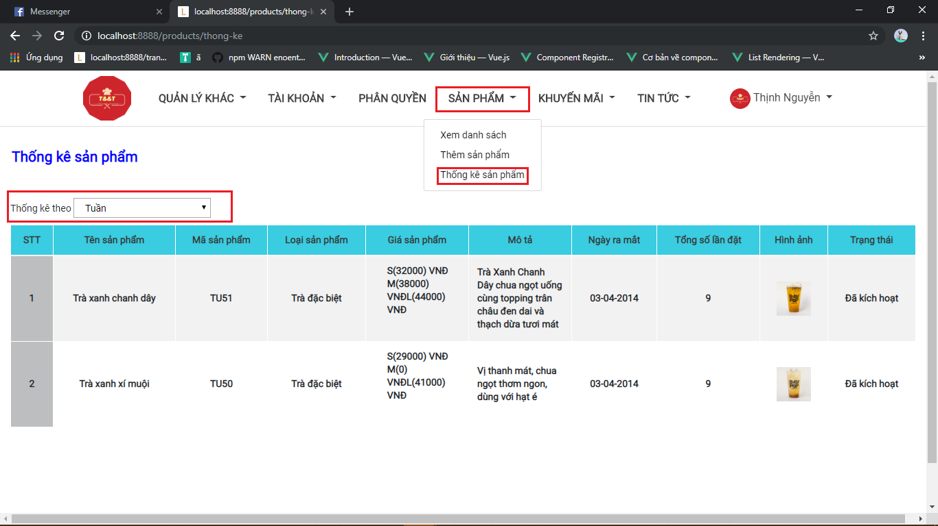
   1. Quản lý khuyến mãi

* Vào “Khuyến mãi” chọn “Xem danh sách” để xem cách danh sách khuyến mãi

1. 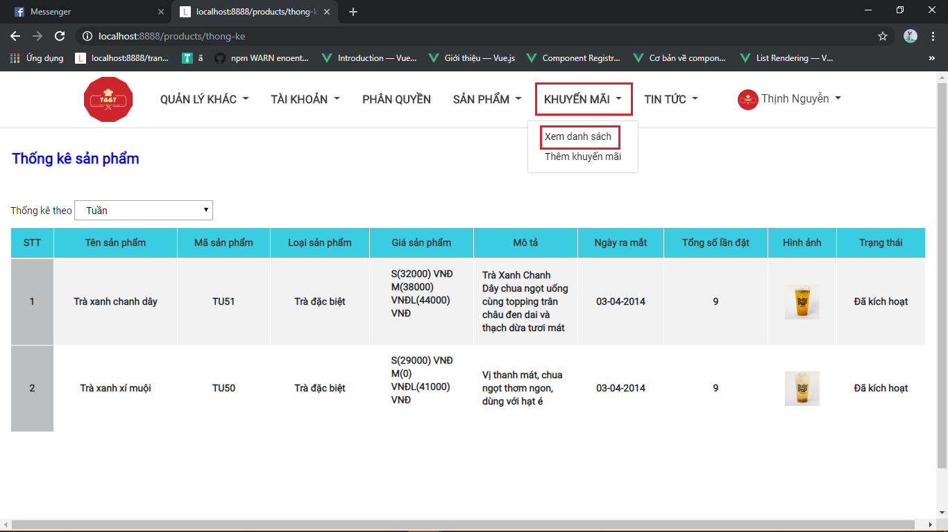

* Chọn vào “loại khuyến mãi” để xem các loại khuyến mãi khác nhau

1. 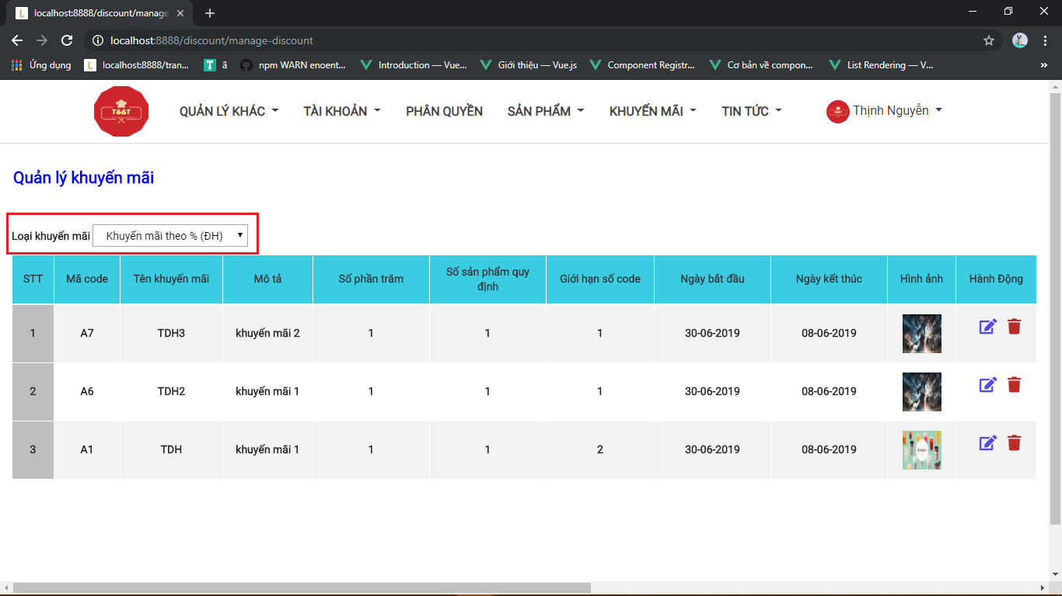

* Nhấn vào nút “chỉnh sửa” để hiện thị popup chỉnh sửa, sau đó nhập các thông tin cần thiết và nhấn nút “sửa” để lưu chỉnh sửa

1. 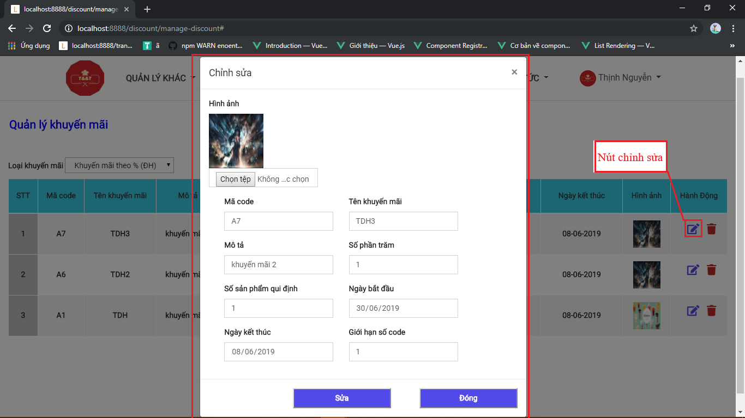

* Khi chọn nút “xóa” sẽ hiện thị ra thông báo có muốn xóa Khuyến mãi hay không, nếu có thì nhấn vào nút “xác nhận”, nếu không thì nhấn nút “Bỏ qua”

1. 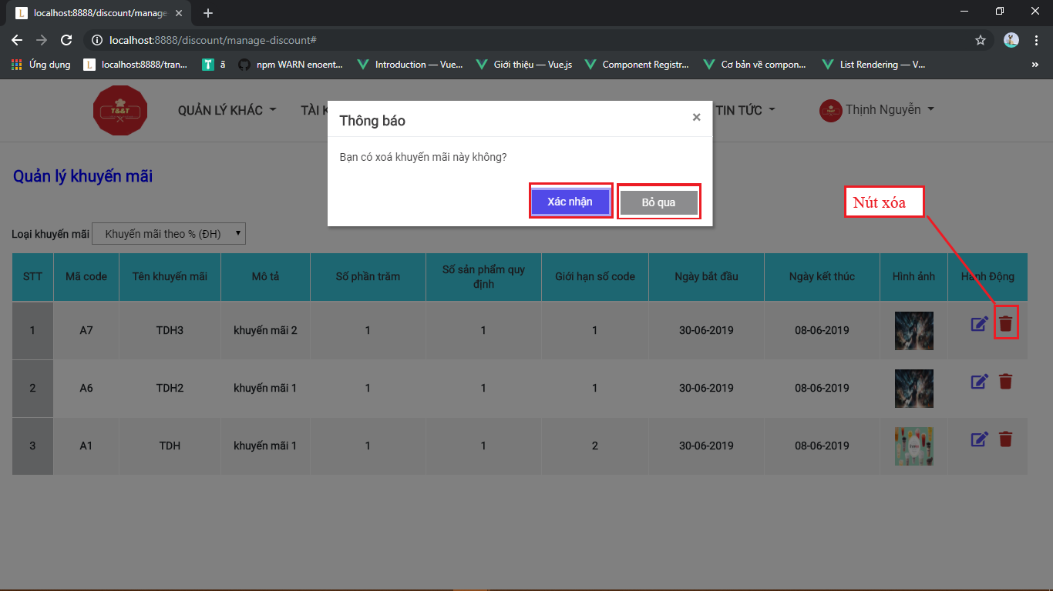

* Vào “Khuyến mãi” chọn “Thêm khuyến mãi” để tạo khuyến mãi mới: Điền đầy đủ các thông tin sau đó nhấn nút lưu để hoàn thành tạo khuyến mãi

1. 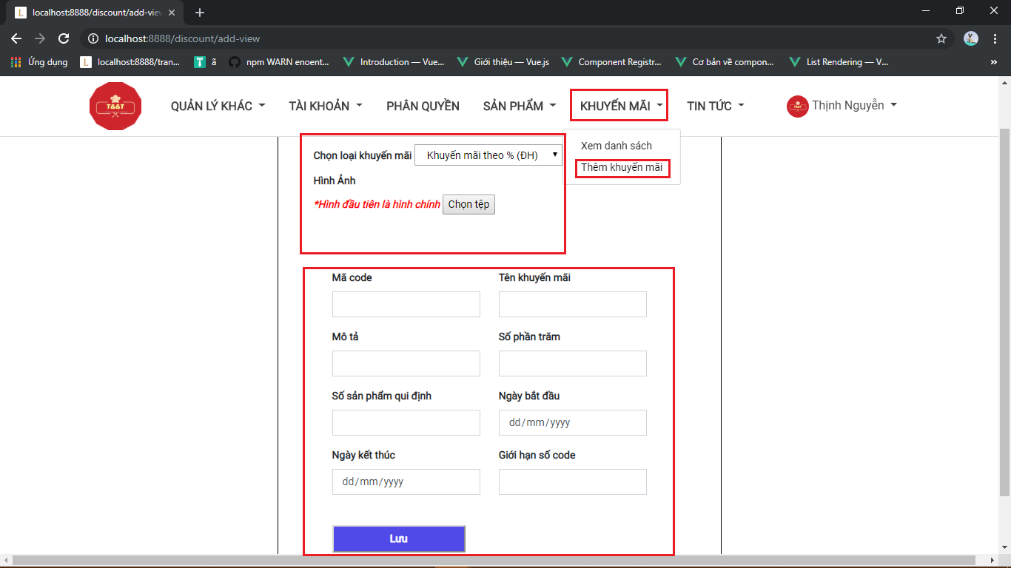
   1. Quản lý tin tức

* Vào “Tin tức” chọn “xem danh sách” để xem danh sách tin tức

1. 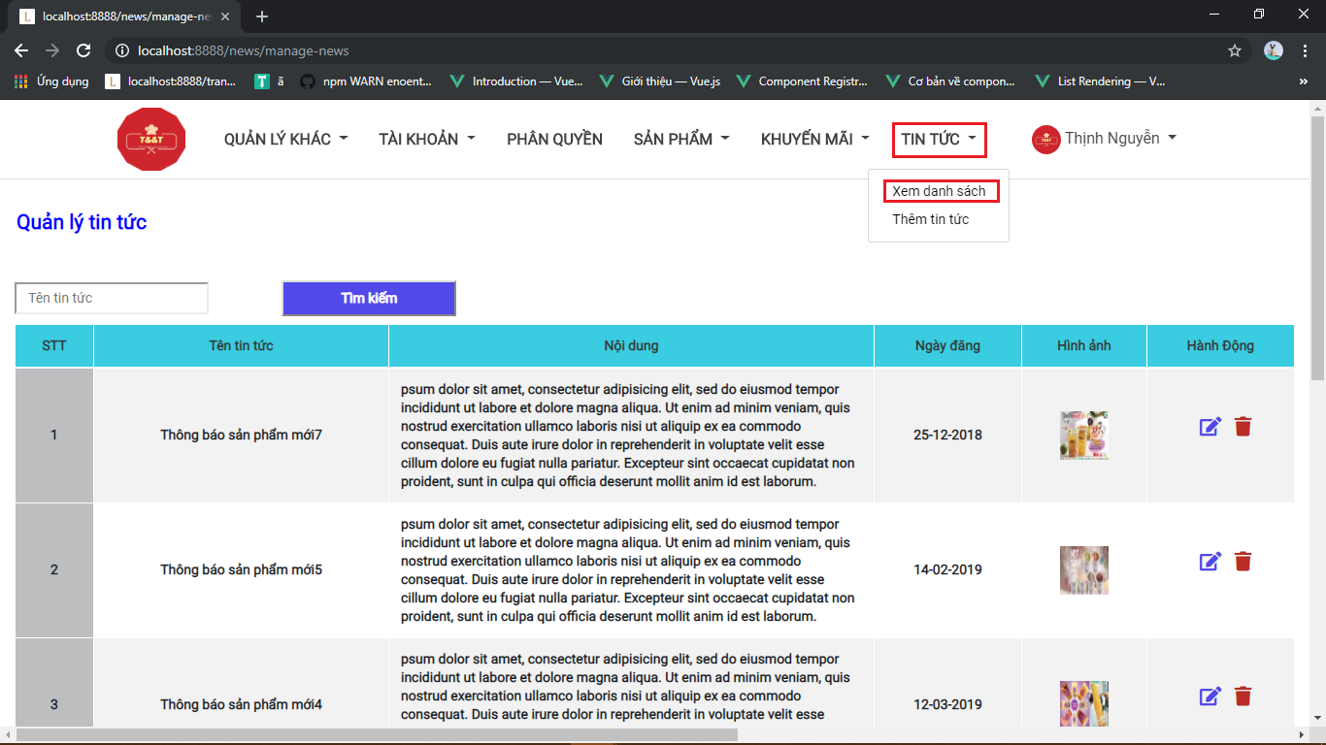

* Nhấn vào nút “chỉnh sửa” để hiện thị popup chỉnh sửa, sau đó nhập các thông tin cần thiết và nhấn nút “sửa” để lưu chỉnh sửa

1. 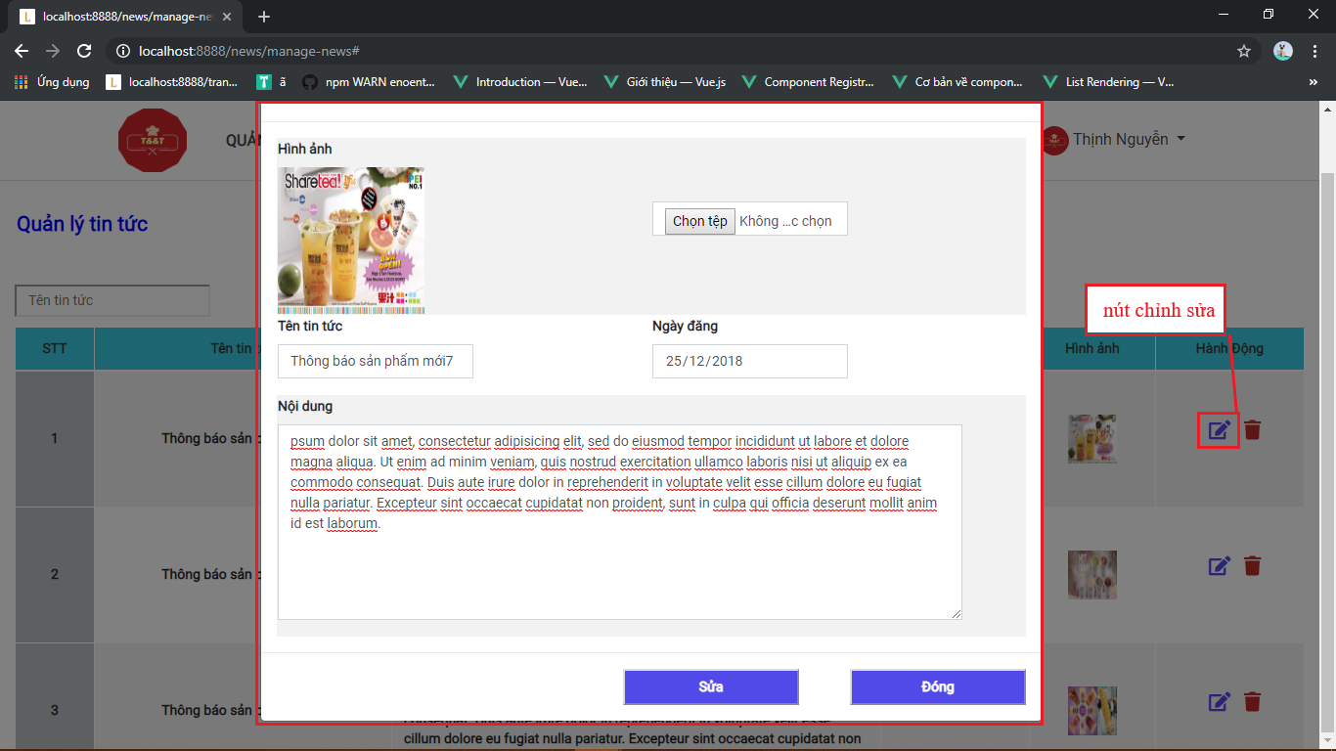

* Khi chọn nút “xóa” sẽ hiện thị ra thông báo có muốn xóatin tức hay không, nếu có thì nhấn vào nút “xác nhận”, nếu không thì nhấn nút “Bỏ qua”

1. 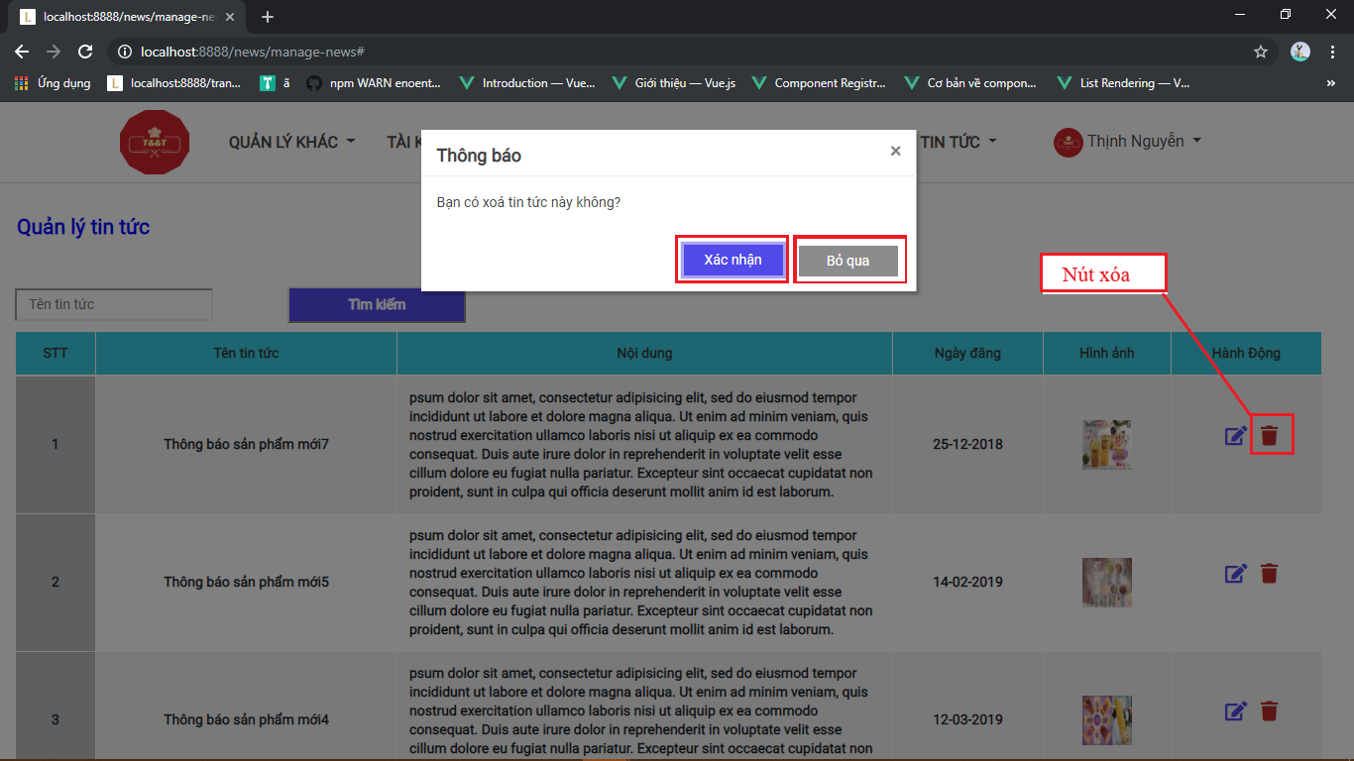

* Vào “Tin tức” chọn “Thêm tin tức” để tạo tin mới: Điền đầy đủ các thông tin sau đó nhấn nút lưu để hoàn thành tạo tin tức

1. 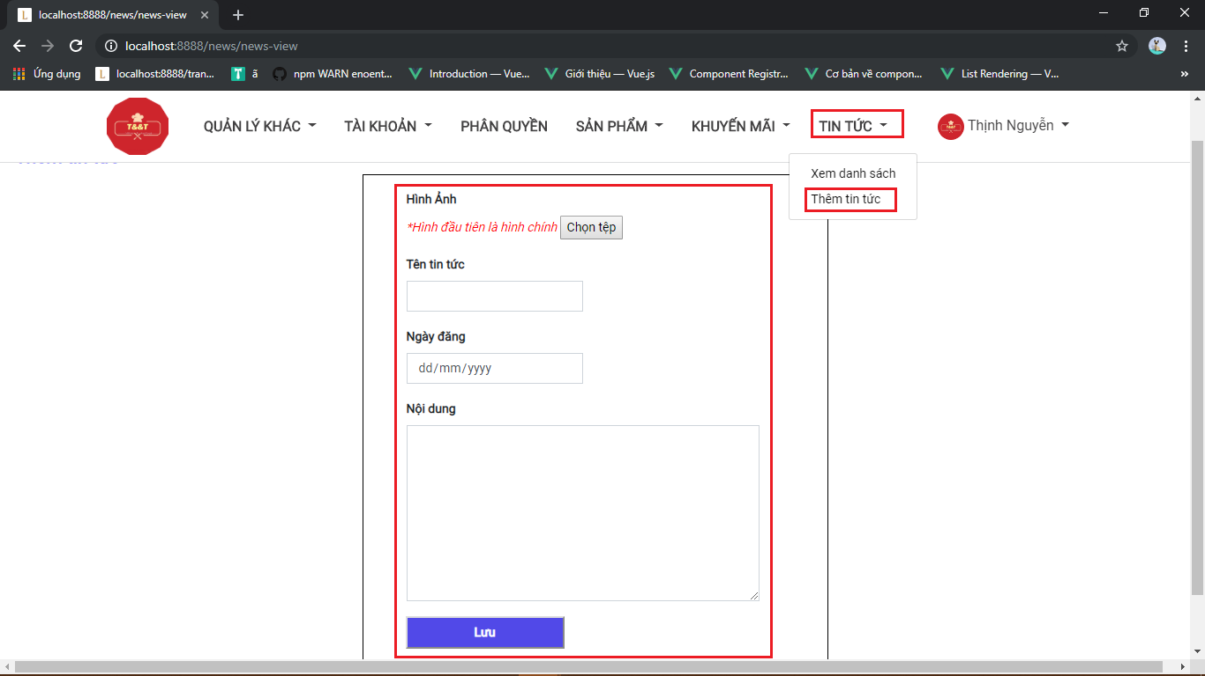
   1. Đổi mật khẩu

* Nhấp vào tên tài khoản chọn “đổi mật khẩu” giao diện xác thực email sẽ hiện ra, khi nhấn xác thực sẽ gữi mail xác nhận về tài khoản gmail của bạn

1. 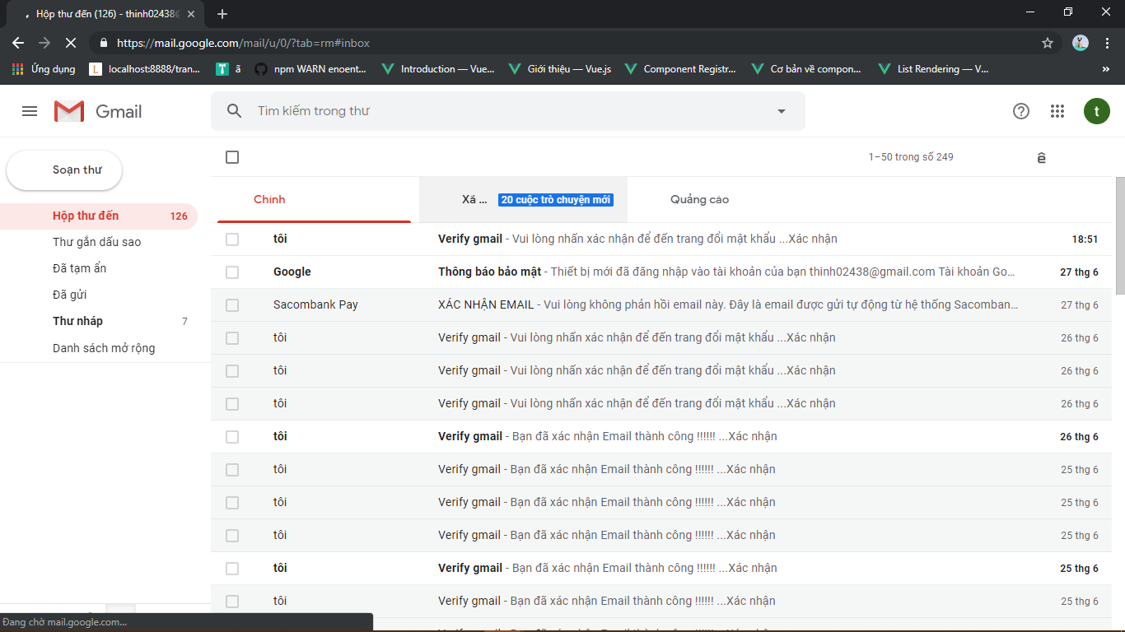

* Khi nhấn vào nút “Xác nhận” trang đổi mật khẩu sẽ hiện ra

1. 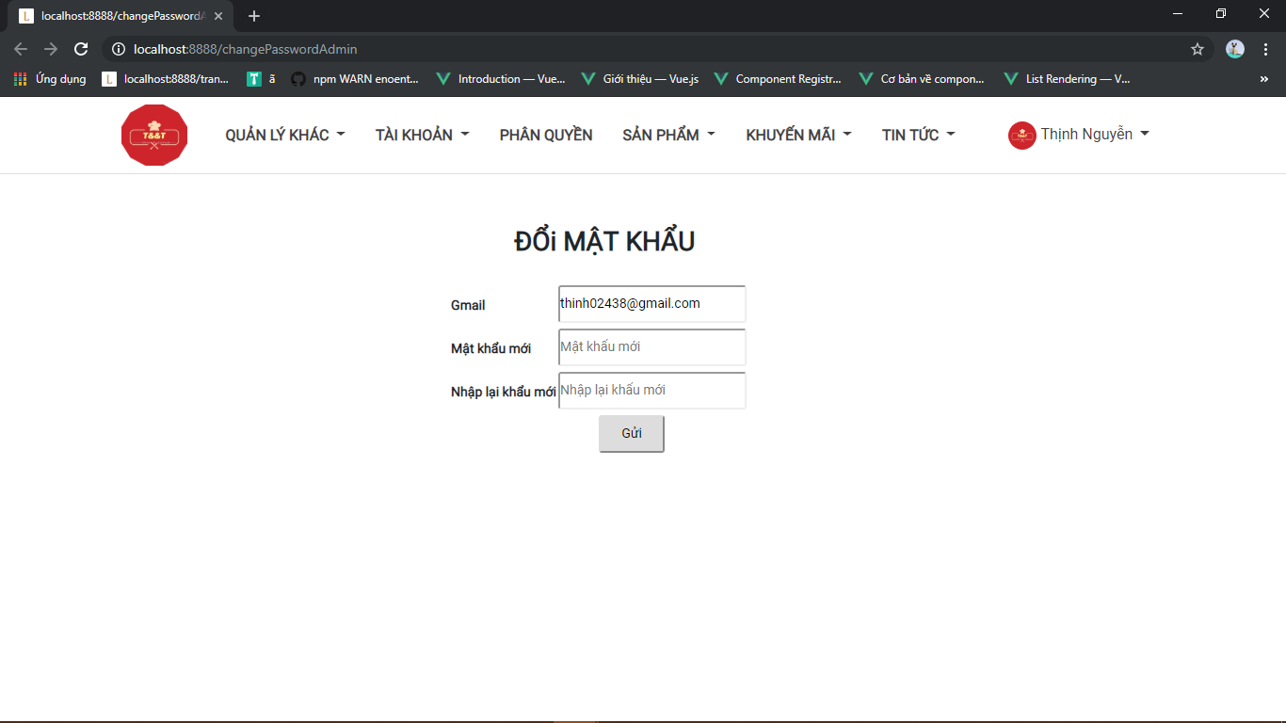
   1. Đăng xuất

* Nhấp vào tên tài khoản chọn “đăng xuất” để thoát ra tài khoản hiện tại

1. 